Instituto Politécnico de Coimbra
Escola Superior Agrária de Coimbra
Mestrado em Recursos Florestais


Relatório de Estágio Profissionalizante para obtenção do Grau de Mestre em Recursos Florestais
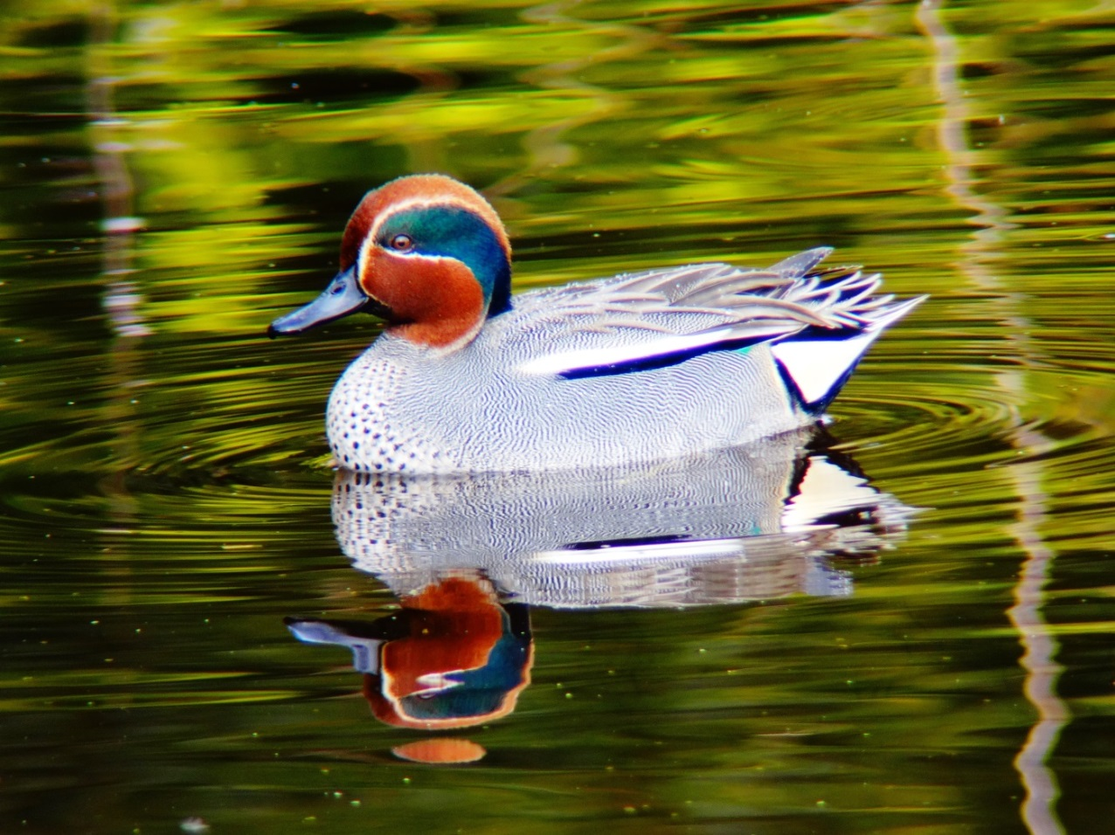

Migração das populações de Marrequinha (Anas crecca) invernantes em Portugal

Nome: Fernando Luís Pinheiro Arede
Número: 21424007
Coimbra, Dezembro de 2016

Relatório de Estágio Profissionalizante

Locais de estágio: RNDSJ - S. Jacinto e EVOA - Vila Franca de Xira

Orientador interno: Prof. Doutor David Rodrigues
Co-orientador: Prof. Doutor José Gaspar

“The woods are lovely, dark and deep,
But I have promises to keep,
And miles to go before I sleep,
And miles to go before I sleep.”

Robert Frost

Agradecimentos

No final deste trabalho tenho de expressar o meu sincero agradecimento às pessoas que contribuíram para a sua concretização. Assim, as minhas palavras de apreço e gratidão vão para:

- os meus pais por todo o apoio que me têm dado e por todas as oportunidades que me têm proporcionaram ao longo do meu percurso académico;

- a Mónica Raquel que sempre me incentivou e inspirou tanto para o meu trabalho profissional como académico;

- ao Professor Doutor David Rodrigues pela oportunidade que me deu de trabalhar no EVOA e na RNDSJ, e, principalmente, pela partilha do conhecimento e de toda a experiência que adquirido na sua carreira profissional;

- ao Professor Doutor José Gaspar pelo importante contributo na modelação dos dados geográficos com que fundamentei este trabalho, bem como toda a atenção e apoio que disponibilizou ao longo do meu Mestrado em Recursos Florestais;

- à Professora Doutora Filomena Gomes pela ajuda prestada no tratamento estatístico dos dados ;

- à Association Nationale des Chasseurs de Gibier d’Eau (ANCGE, França) pelo financiamento do projeto de investigação "ÉTUDE DE LA MIGRATION DES CANARDS HIVERNANTS AU PORTUGAL, EN PARTICULIER DE SARCELLE D’HIVER ET SIFFLEUR D’EUROPE”, do qual beneficiei de 2 bolsas de investigação para Licenciado do Instituto Politécnico de Coimbra, com duração de 6 meses cada;

- aos amigos incondicionais que sempre estiveram presentes quando mais precisei deles;

- à equipa do EVOA, em especial aqueles que me ajudaram em todo o processo de captura e marcação de aves aquáticas.

ÍNDICE
Agradecimentos iv
Lista de Figuras vi
Lista de Tabelas vii
Lista de Abreviaturas viii
RESUMO ix
ABSTRACT X
1 INTRODUÇÃO 1
1.1 Caracterização da espécie 2
1.2 Áreas de estudo 9
1.3 OBJECTIVOS 15
2 MATERIAL E MÉTODOS 15
2.1 Trabalho de Campo 15
2.1.1 Captura e marcação de aves 15
2.1.2 Contagens 18
2.1.3 Registos de aves 18
2.1.4 Condicionantes ao trabalho de campo 19
2.1.4.1 Exploração florestal 19
2.1.4.2 Predadores 20
2.1.4.3 Botulismo 22
2.2 Modelação das Rotas Migratórias 24
3 RESULTADOS E DISCUSSÃO 27
3.1 Reserva Natural das Dunas de São Jacinto 27
3.2 Paul do Taipal 32
3.3 EVOA 33
3.4 Muda 35
4 SUGESTÃO DE MEDIDAS DE GESTÃO 37
5 CONSIDERAÇÕES FINAIS 38
6 BIBLIOGRAFIA 40
ANEXOS 45

Lista de Figuras

Figura 1 - Macho de Marrequinha com a plumagem nupcial quase completa 2
Figura 2 - Fêmea de Marrequinha 3
Figura 3 - Concentração de marrequinhas no EVOA (Lagoa Grande) 4
Figura 4 - Movimento de “up-ending” 5
Figura 5 - Distribuição da Marrequinha no Paleártico Ocidental (Cramp, 2006) 6
Figura 6 - EVOA (http://www.cm-vfxira.pt/frontoffice/pages/583?news_id=1389 - consultado em 12-05-2016) 9
Figura 7 - Lagoa Rasa (© Jacques Van Wijlick) 11
Figura 8 - “Pateira” da Reserva Natural das Dunas de São Jacinto 13
Figura 9 - Paul do Taipal 14
Figura 10 - Captura de marrequinhas com rede de canhão no EVOA 16
Figura 11 - Recolha de marrequinhas após o disparo de redes canhão 16
Figura 12 - Marrequinha com marca nasal azul, código KR 17
Figura 13 - Marrequinha J7azul observada na Holanda 19
Figura 14 - Exploração Florestal na RNDSJ 20
Figura 15 - Açor (Accipiter gentilis) 21
Figura 16 - Marrequinhas com botulismo (EVOA) 23
Figura 17 - Pato-real em decomposição (desenvolvimento de larvas) 24
Figura 18 - Análise de componentes principais: análise da variância pelos factores 1 (25,5%) e 2 (18,5%);Variáveis associadas/explicativas (com elevado coeficiente) e a sua relação. 28
Figura 19 - Número de aves marcadas na RNDSJ recuperadas/recapturadas/reavistadas por país 31
Figura 20 - Número de registos pelas estações do ano 31
Figura 21 - Número de aves marcadas no Paul do Taipal e recuperadas/recapturadas/reavistadas por país 33
Figura 22 - Número máximo de contagens de marrequinhas por época de captura entre o mês de Novembro e Janeiro 34
Figura 23- Número máximo de contagens de aves aquáticas por época de captura entre o mês de Novembro e Janeiro 34
Figura 24 - Número de aves capturadas/reavistadas por país anilhadas no EVOA 35
Figura 25 - Marrequinha em muda (EVOA) 36

Lista de Tabelas

Tabela 1 – Subdivisão de cada estação do ano pelos três meses que compõem cada uma 26
Tabela 2 – Análise de diferenças significativas 28
Tabela 3 – Valores médios da distância (m) em função da interacção entre os factores principais: sexo e idade. 29
Tabela 4 – Valores médios da distância (m) em função da estação do ano 29
Tabela 5 – Valores médios da distância (m) em função da época de anilhagem com o registos obtido 29
Tabela 6 – Valores médios da distância (m) em função da época de anilhagem com os registos obtido 30

Lista de Abreviaturas

ANCGE - Association Nationale des Chasseurs de Gibier d’Eau
CEMPA – Centro de Estudos de Migrações e Protecção de Aves
ESAC – Escola Superior Agrária de Coimbra
EVOA – Espaço de Visitação e Observação de Aves
GPS - Global Positioning System
ICNF – Instituto da Conservação da Natureza e das Florestas
IH – Instituto Hidrográfico
NW – Noroeste
PCA - Análise de Componentes Principais
RNDSJ – Reserva Natural das Dunas de São Jacinto
RNET – Reserva Natural do Estuário do Tejo
SEPNA - Serviço de Protecção da Natureza e do Ambiente
SIG – Sistema de Informação Geográfica
WGS 84 - World Geodetic System 1984

RESUMO

A marrequinha, Anas crecca, é o pato migrador mais abundante em Portugal no inverno. Tanto em Portugal como na Europa é a segunda espécie mais caçada, a seguir ao Pato-real Anas platyrhynchos. No entanto, até 1993 pouco se sabia sobre a migração das populações que invernam em Portugal, logo sobre a sua gestão.
Foram consideradas três áreas de estudo com uma importância para esta espécie, a RNDSJ, o Paul do Taipal e o EVOA, tendo-se confirmado a muda de penas primárias nestes locais de invernada.
A exploração florestal e o botulismo condicionaram as capturas destas aves, ao perturbarem as suas zonas de refúgio e pondo em risco a presença da espécie nos locais abordados.
Através dos registos obtidos pela prática desportiva de caça e observação de aves, foi possível identificar os locais que estas frequentam e determinar as suas rotas migratórias, através da modelação de dados com recurso a ferramentas SIG.
Esta espécie usa maioritariamente a costa atlântica para efetuar as suas migrações, utilizando posteriormente as linhas de água para alcançar o seu destino.
É possível observar a sua migração primaveril e de inverno através da modelação da concentração de registos ao longo das várias estações do ano.
Não foram identificadas diferenças significativas entre as variáveis apresentadas e a distância às linhas de água e linhas de costa, verificando-se que estas apresentam uma maior dispersão no Verão, estando mais afastadas das duas linhas e que, pelo contrário, estão mais próximas destas linhas e em maiores concentrações no Inverno.
São sugeridas medidas de gestão para o aumento da capacidade de suporte para estas aves aquáticas, face às condicionantes que as afetam.

Palavras-chave: EVOA; RNDSJ; Paul do Taipal; captura e marcação; muda; observação de aves; zonas de refúgio; caça; SIG; condicionantes

ABSTRACT

The teal, Anas crecca, is the migratory duck more abundant in Portugal during the winter. Both in Portugal as in Europe is the second most hunted specie, following the mallard Anas platyrhynchos. However, until 1993 little was known about the migration of the populations wintering in Portugal, thus about it’s management.
Were considered three areas of study, with importance for this specie, the RNDSJ, Paul do Taipal and EVOA, and the moult of primary feathers was confirmed on this specie in these wintering sites.
With the records obtained by the hunting sports and birdwatching, it was possible to identify the places that they frequent and to determine their migratory routes, through the data modeling using GIS tools.
This specie mostly uses the Atlantic coast during its migrations, and later uses the water lines to reach its destination.
It’s possible to observe its spring and winter migration by modeling the concentration of registers throughout the various seasons of the year.
No significant differences were identified between the variables presented and the distance to the water and coastline, which present a greater dispersion in the summer being further from the two lines and, on the contrary, are closer to these lines and in higher concentrations in winter. Management measures are suggested to increase the carrying capacity for this waterfowl, considering the conditionings that affect them.

Key-words: EVOA; RNDSJ; Paul do Taipal; capture and marking of birds; moult; refuge areas; bird-watching; refuge areas; hunting conditioning;

INTRODUÇÃO

A Marrequinha Anas crecca é o Anatídeo mais abundante em Portugal durante o Inverno, chegando a serem contados mais de 20000 indivíduos (Costa & Guedes, 1997). No entanto, até à década de 90 pouco se sabia sobre a migração das populações que invernam em Portugal (Figueiredo 2003), logo sobre a gestão destas populações. É um dos Anatídeos Europeus mais abundantes, sendo a população invernante em Portugal incluída na população invernante no Mediterrâneo e Mar Negro, estimada em 750,000–1,375,000 indivíduos (Scott & Rose, 1996). A seguir ao Pato-real Anas platyrhynchos, é o Anatídeo mais caçado na Europa, o mesmo acontecendo em Portugal (Guillemain et al, 2016).
Os dados utilizados neste trabalho resultaram de capturas, recapturas e reavistamentos realizados em Portugal desde 1993 por David Rodrigues e Maria Ester Figueiredo, no âmbito de vários projetos, e com a colaboração do autor deste relatório de estágio profissionalizante desde 2013. Com o projeto de investigação "ÉTUDE DE LA MIGRATION DES CANARDS HIVERNANTS AU PORTUGAL, EN PARTICULIER DE SARCELLE D’HIVER ET SIFFLEUR D’EUROPE”, financiado pela Association Nationale des Chasseurs de Gibier d’Eau (ANCGE, França), que decorreu de outubro de 2015 a março de 2016 e que decorre novamente de outubro de 2016 a março de 2017, o esforço de captura e os resultados voltaram a aumentar. A recolha de dados para este trabalho decorreu até ao final do mês de outubro de 2016.
Serão abordados neste trabalho as condicionantes que existiram durante as capturas nos locais de investigação como o botulismo, a exploração florestal e os predadores, sendo também analisado o impacto que as redes canhão têm como método de captura.
Irá ser elaborado o mapeamento dos registos internacionais das marrequinhas, a modelação dos corredores de migração, bem como a identificação geográfica das maiores concentrações de marrequinhas consoante as estações do ano.
A modelação espacial das probabilidades dos trajectos pretende estabelecer um grau aceitável dos locais mais propícios para a passagem das aves quando efetuam as suas migrações. Os registos obtidos foram subdivididos por estação do ano de forma a melhor ilustrar os seus movimentos.
O EVOA, a RNDSJ e o Paul do Taipal possuem capacidade de suporte para albergar diversas espécies de aves aquáticas, sendo zonas de refúgio e locais de interesse turístico e científico.
Serão sugeridas medidas de gestão para os locais de estudo, para que sejam reunidas todas as condições necessárias para as necessidades das populações de aves aquáticas, e assim conciliar da melhor forma a investigação científica e atividade turística sem que nenhuma parte envolvente seja prejudicada.

Caracterização da espécie

Marrequinha – Anas crecca

O macho (Figura 1) abandona a área de reprodução imediatamente após o início da incubação para realizar a muda, que ocorre entre o início de Junho e o final de Julho, perdendo a capacidade de voo durante quatro semanas (Cramp & Simmons, 1977).
Os machos realizam a muda significativamente mais cedo do que as fêmeas, sendo que quanto mais cedo acumularem uma maior quantidade de proteínas, maior será a capacidade de crescimento das penas, para que possam crescer mais rápido, logo diminuir o risco de predação (Fox et al., 2013).

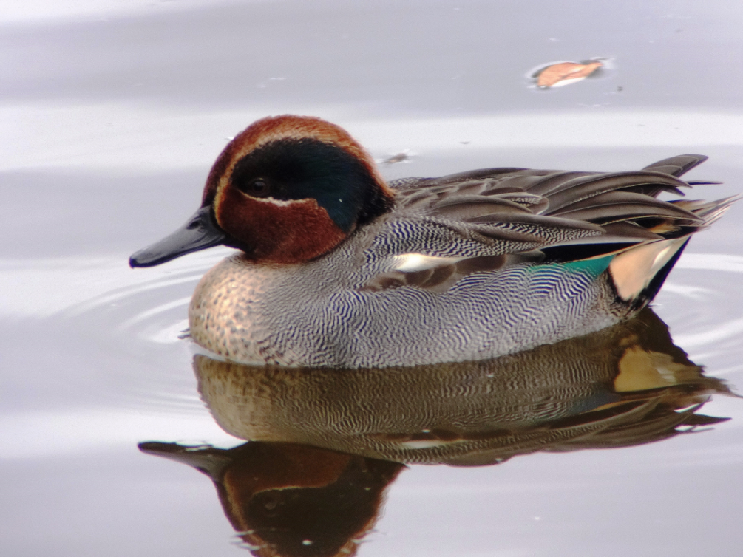
Figura 1 - Macho de Marrequinha com a plumagem nupcial quase completa
Os machos das marrequinhas podem realizar a muda na migração para as áreas de invernada, havendo algumas concentrações na Dinamarca e Holanda (Lebret, 1947).
Estes machos migram para Sul mais cedo ocupando as melhores áreas de invernada, o mais a Norte possível (Salomonsen, 1968).

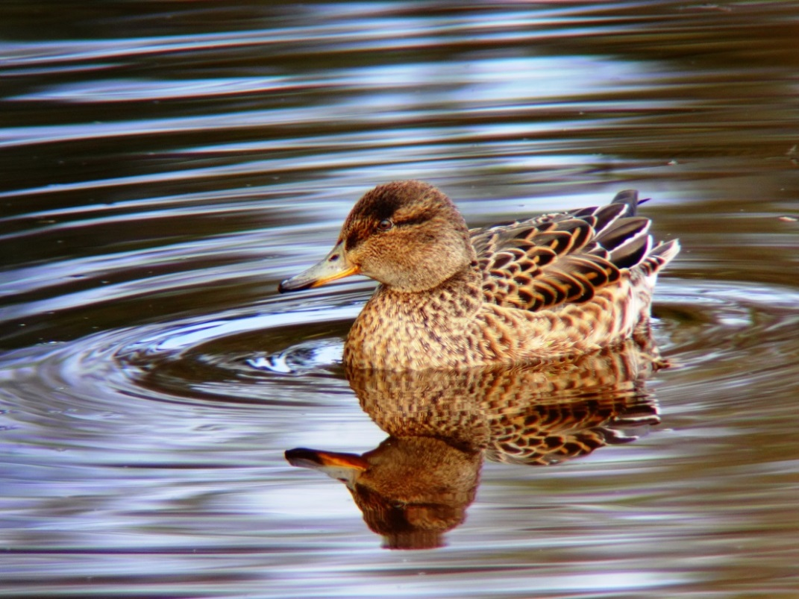

Figura 2 - Fêmea de Marrequinha

As fêmeas fazem a muda mais tardiamente que os machos, e na grande maioria, nas áreas de reprodução, ao passo que os machos a realizam nas proximidades ou migram para a fazer (Cramp & Simmons, 1977).
As fêmeas migram mais tarde mas vão ultrapassar os machos, indo mais para Sul, pois os machos são dominantes e ficam com as melhores áreas a Norte (Salomonsen, 1968).
A Marrequinha é um anatídeo muito gregário, agrupando-se em grandes bandos (figura 3), sendo que as maiores concentrações encontram-se em estuários, lagoas costeiras e pauis. Trata-se da espécie de anatídeo mais pequeno da Europa, sendo também a mais rápida e com um voo mais ágil. A actividade nocturna é normal nesta espécie, razão pela qual muitas vezes é observada em repouso durante o dia (Cramp, 2006).
O estuário do Tejo é a principal área de invernada em Portugal, com vários milhares de marrequinhas a frequentarem essa zona, sendo também a RNDSJ um dos locais que alberga quantitativos mais importantes (Costa & Guedes, 1997).
No nosso país, durante os últimos anos, a população invernante estimada através de contagens tem variação entre 13000 e 30000 indivíduos (V. Encarnação dados não publicados).
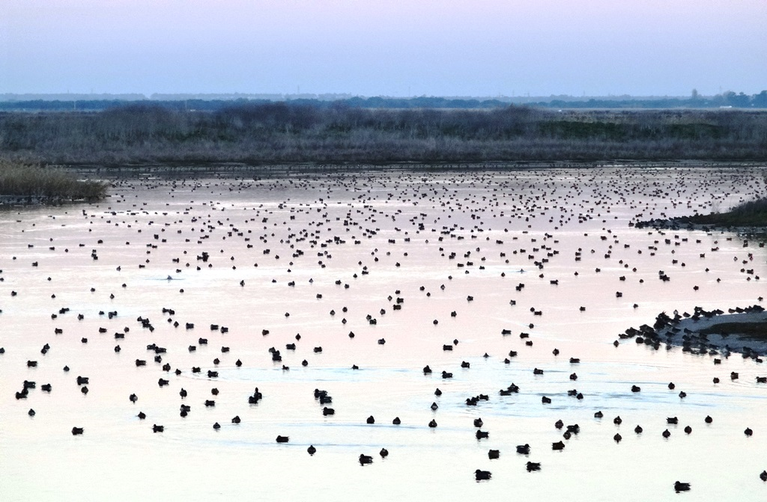
Figura 3 - Concentração de marrequinhas no EVOA (Lagoa Grande)

No inverno também frequentam habitats abertos, tais como costas rasas de maré, grandes estuários, sapais e lagoas, salobra ou salina, campos inundados e águas artificiais tais como reservatórios desprovidos de vegetação (Cramp, 2006).
São omnívoras, sendo que se alimentam predominantemente de sementes no inverno e principalmente de noite, caminhando também junto à margem e filtrando a lama, tendo preferência por águas eutrofizadas.
Voa principalmente em alturas médias e baixas, para lugares seguros e em movimentos diários entre alimentação e áreas de descanso (Cramp, 2006).
Alimentam-se com a cabeça ou cabeça e pescoço debaixo de água, denominando-se este movimento de “up-ending” (figura 4), escolhendo os alimentos também na superfície da água ou junto à vegetação.
A alimentação em zonas húmidas onde existe caça leva à ingestão de esferas de chumbo, que resulta do envenenamento das aves (Rodrigues, 1998, Rodrigues et al., 2001).
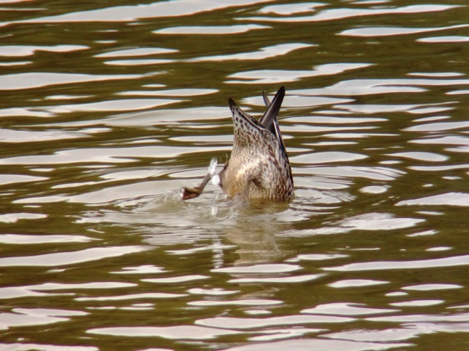
Figura 4 - Movimento de “up-ending”

No inverno as aves utilizam preferencialmente métodos de alimentação à superfície da água, ou seja os olhos permanecem à superfície da água permitindo a deteção dos predadores que se aproximem (Guillemain et al., 2000).
De um modo geral, as primeiras marrequinhas em Portugal aparecem no início de Agosto (Fradoca & Rodrigues, 1998).
Em Dezembro de 2013 foram contadas mais de 11 mil marrequinhas no EVOA (dados não publicados), e têm-se verificado sempre elevadas concentrações ao longo dos invernos desde que o EVOA abriu ao público em 2012.
Na Europa, a migração pós-nupcial das marrequinhas tem geralmente uma direção Sudoeste existindo, à partida, uma rota migratória Atlântica e outra Centro-europeia (Cramp & Simmons, 1977).
A nível mundial as populações de Anas crecca são maioritariamente migratórias, deslocando-se para latitudes temperadas e subtropicais para invernar. No continente europeu (figura 5) passam a época reprodutora no Norte da Europa e são principalmente invernantes no Sul da Europa (Saez-Royuela & Martinez, 1985; Scott & Rose, 1996). Todavia, as aves que nidificam mais a sul são mais residentes ou dispersivas, como as populações holandesas, inglesas e francesas em Invernos amenos (Scott & Rose, 1996).
De acordo com Ridgill & Fox (1990), os movimentos ocasionados pelas vagas de frio são nitidamente evidentes no Noroeste da Europa, em que a maioria das aves, que nidifica no Norte da Europa e Rússia, migram até ao Sudoeste através do Mar do Norte.
As zonas húmidas costeiras são locais particularmente adequados para a observação desta espécie, uma vez que esta as utiliza para se alimentar.
Em Invernos rigorosos, as populações invernantes no Norte da Europa deslocam-se ao longo da costa Atlântica e atingem a França e a Península Ibérica (Saez-Royuela & Martinez, 1985).
Os Anatídeos, que se concentram de Inverno na Península Ibérica, são provenientes de duas zonas geográficas fundamentais: Europa Ocidental e Setentrional (e.g. Reino Unido, Holanda, Bélgica e Escandinávia) e da Europa Central e Oriental como a Alemanha, República Checa, ex-União soviética (Pena, 1995).
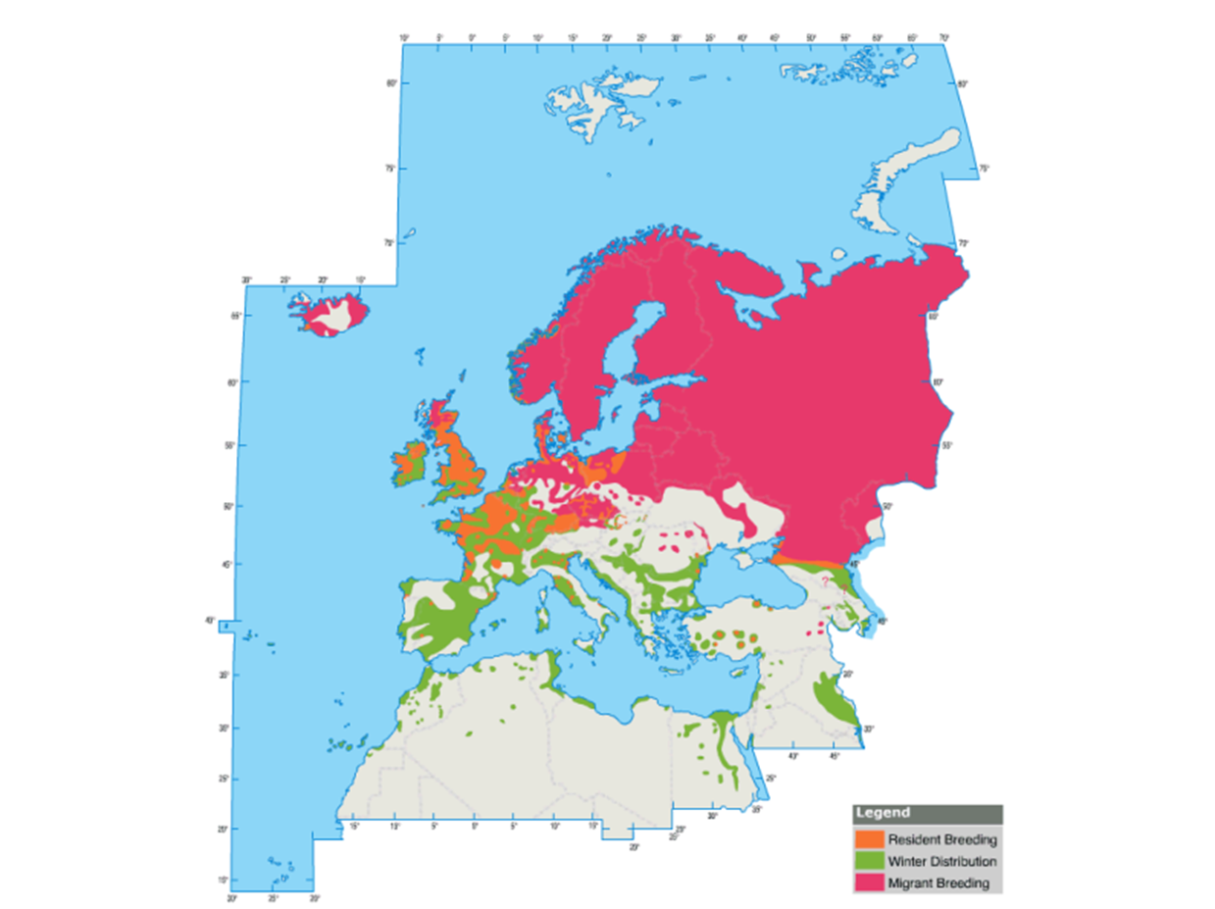
Figura 5 - Distribuição da Marrequinha no Paleártico Ocidental (Cramp, 2006)

Depois da época de reprodução na Sibéria e no norte da Europa, as aves iniciam a sua migração de pós-reprodutiva em Agosto/Setembro para passar o inverno na europa ocidental. A migração primaveril começa em Fevereiro nos países de invernada a sul e termina em Maio (Calenge et al, 2010).
O conceito de rota migratória adoptado por Scott & Rose (1996) refere-se ao conjunto de todas as áreas utilizadas por uma população discreta e individualizada, desde as áreas de reprodução até aos locais de invernada, passando pelas possíveis áreas de muda.
Num estudo elaborado na Camarga, no sul de França, em que foram analisadas mais de 9114 recuperações de marrequinhas, anilhadas entre 1952 e 1978, cerca de 15% destas migraram pela rota migratória mediterrânica, sendo recuperadas no noroeste da europa. No primeiro ano em que as aves foram anilhadas, 224 machos e 135 fêmeas foram mortas no NW da europa, sendo que mais 19.3 % foram caçadas na mesma zona 1 ano após o anilhamento na Camarga (Guillemain et al., 2006).
No outono, as marrequinhas aparentemente possuem duas rotas distintas, uma via os estados bálticos e a Holanda e outra via Europa Central, para chegar ao seu trimestre de inverno no sudoeste da Europa (Calenge et al, 2010).
A migração da primavera termina em maio, e a migração do Outono é mais longa. As marrequinhas tentam ganhar vantagem da distância de migração para poderem procriar atempadamente, ou seja, para quanto mais perto das áreas de nidificação migrarem, mais cedo se começam a reproduzir (Calenge et al, 2010).
As marrequinhas na Camarga começam normalmente a migração primaveril entre 10 a 20 de Janeiro, enquanto que se os invernos forem muito rigorosos apenas começam a partir de 10 de Fevereiro.
A migração de primavera é crucial para o ciclo anual de muitas aves, visto que existe uma grande quantidade de energia despendida para efetuar a migração e principalmente para as fêmeas que vão para o ciclo de reprodução (Guillemain et al., 2006).
Esta migração acarreta grandes custos de voo e elevados indicies de predação. As aves têm de voar em conjunto para que nos locais de paragem da migração possam adquirir o alimento necessário para continuar a sua jornada até aos locais de nidificação (Guillemain et al., 2006)
Um macho acasalado com uma fêmea proveniente de outra área, pode segui-la para a zona onde esta nasceu / nidifica. Esta situação pode ser mais frequente se as condições ambientais forçarem as aves de diferentes rotas migratórias concentrarem-se na mesma área geográfica no inverno (é o caso da Península Ibérica durante períodos de frio), onde devido às condições mais rigorosas do inverno o número de mortes pode aumentar, aumentando assim o número de casais recém-formados (Guillemain et al., 2006).
As marrequinhas são altamente sensíveis a períodos de frio, uma vez que geralmente utilizam zonas húmidas pouco profundas, que são mais propícias a congelar.
As fêmeas de marrequinha demonstram Filopatria, a tendência para regressarem aos locais de nascimento para reproduzirem-se (filopatria natal), ou aos mesmos locais ou territórios de reprodução anterior com sucesso (filopatria de reprodução ou fidelidade espacial) (Guillemain et al., 2006).
De salientar que muitas aves podem também ainda exibir filopatria em relação a determinadas áreas que façam parte das suas rotas migratórias, como áreas de concentração.
No período de reprodução, os pares dispersam-se por pequenas zonas húmidas, geralmente rodeadas de árvores (Guillemain et al., 2006).
A postura de ovos começa no noroeste da Europa Central em meados de Abril, já no sul da Finlândia ocorre a partir no início a meados de maio e na Rússia inicia-se no final de Maio e início de Junho. Põem cerca de 8 a 11 ovos e o tempo de incubação é entre os 21 e 23 dias (Cramp, 2006).
As aves que efetuam a migração primaveril mais cedo ocupam os melhores locais de nidificação, permitindo assim taxas de reprodução maiores do que as aves que chegam mais tarde aos locais de nidificação, evitando deste modo uma menor competição pelo alimento disponível (Elmberg et al., 2005).
As marrequinhas passam cerca de 6-10 horas por dia a dormirem na água ou nas margens, sendo que apresentam maior atividade de noite, quando existem menos predadores aéreos.
É possível que ocorram modificações na migração das marrequinhas devido a alterações climáticas. Para estas o aquecimento global tem influência nos seus padrões de vida, pois estas aves ficam assim mais próximas do norte da Europa e por conseguinte das suas áreas de reprodução, devido aos invernos menos rigorosos.
Também se tem verificado que as práticas agrícolas podem ser responsáveis pelo declínio da população a nível local, através drenagem e destruição das zonas húmidas para aproveitamento agrícola e pecuário, nomeadamente zonas de pastagem ou culturas de regadio nas áreas de invernada na europa (Lebarbenchon et al., 2009).
Os machos conseguem suportar uma maior descida da temperatura já que têm uma maior massa corporal, pelo que movimentam-se em distâncias menores do que as fêmeas, quando as temperaturas descem (Sauter et al., 2010).
Como as aves juvenis (até 1 ano de idade) possuem menos experiência fazem movimentos com maiores distâncias de forma a explorarem as áreas de invernada com melhores condições (Sauter et al., 2010).
A descida da temperatura é a principal razão para a migração destas aves, pois quando as zonas húmidas congelam as reservas de alimento tornam-se inacessíveis, obrigando as aves a migrar.

Áreas de estudo

O EVOA é um Espaço de Visitação e Observação da Avifauna aquática na Reserva Natural do Estuário do Tejo (RNET), sendo que também foi criado para que contribua para a salvaguarda das aves aquáticas, proporcionando locais de refúgio (incluindo de maré), de nidificação e de muda, todos estes escassos no estuário. O EVOA (Figura 6) resultou de um consórcio entre a Associação de Beneficiários da Lezíria Grande de Vila Franca de Xira, Aquaves, a Câmara Municipal de Vila Franca de Xira, Companhia das Lezírias, S.A., Instituto de Conservação da Natureza e das Florestas e a Liga para a Proteção da Natureza, e é atualmente gerido pela Companhia das Lezírias (www.evoa.pt).

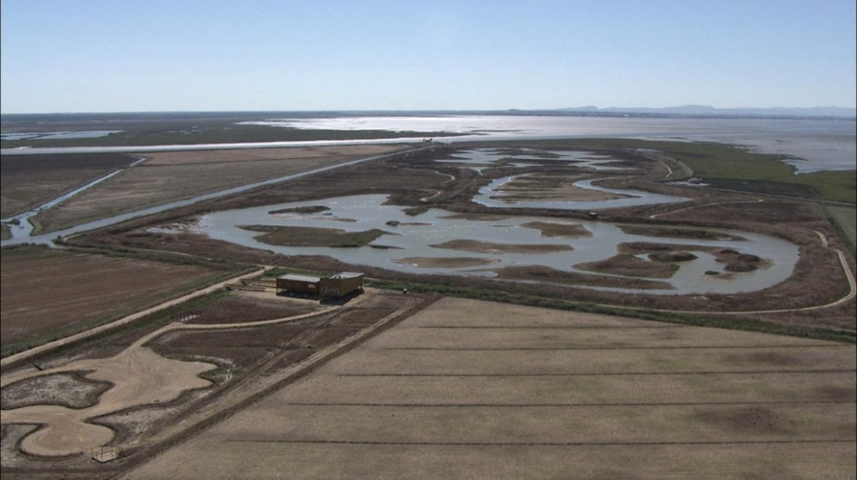
Figura 6 - EVOA (http://www.cm-vfxira.pt/frontoffice/pages/583?news_id=1389 - consultado em 12-05-2016)
Contém três lagoas escavadas em 2011 de acordo com um projeto que pretendeu maximizar os objetivos referidos.
A Lagoa Principal (Lagoa 1) tem diversas ilhas e cerca de 10 hectares de área permanentemente inundada, com profundidade máxima de cerca de 1.5 metros.
A Lagoa Rasa (Lagoa 2) possui apenas uma “lâmina” de água de 10-15 cm, com o intuito de ser utilizada como refúgio e local de alimentação por limícolas invernantes, podendo secar no verão.
A Lagoa Grande (Lagoa 3) tem 24 hectares, contendo várias ilhas e profundidades, que embora estejam em menor número que as pertencentes à Lagoa Principal, permitem albergar uma elevada densidade e diversidade de anseriformes, limícolas e ardeídeos, consoante a época do ano, período do dia e maré.
A água que abastece as lagoas no EVOA tem como origem a vala principal (Mar de cães), em que a adução da água para as lagoas faz-se por gravidade, através de duas comportas na Lagoa Principal e na Lagoa Grande. Outras duas comportas permitem a passagem de água entre as três lagoas, permitindo assim regular os seus níveis. A gestão dos níveis da água nas lagoas tem como objetivos principais o controlo das características físico-químicas e bacteriológicas da água, o controlo da vegetação e a obtenção das profundidades de água mais adequadas a cada espécie.
As zonas húmidas irão diminuir com o aquecimento global devido aos verões mais quentes. Assim, mesmo com o aumento da precipitação estes verões irão provocar uma elevada evapotranspiração nos locais com água devido às temperaturas elevadas (Sorenson et al., 1998).
As marrequinhas como se alimentam em águas pouco profundas, com a evaporação / perda de água das mesmas, estas tendem a desaparecer e por conseguinte o alimento que as aves tanto procuram, diminuindo assim as áreas com alimento.
No EVOA, no verão de 2016, a Lagoa Rasa secou completamente devido ao canal que alimenta a lagoa estar com um elevado nível de lodo (Figura 7), impossibilitando assim a passagem de água para a lagoa.

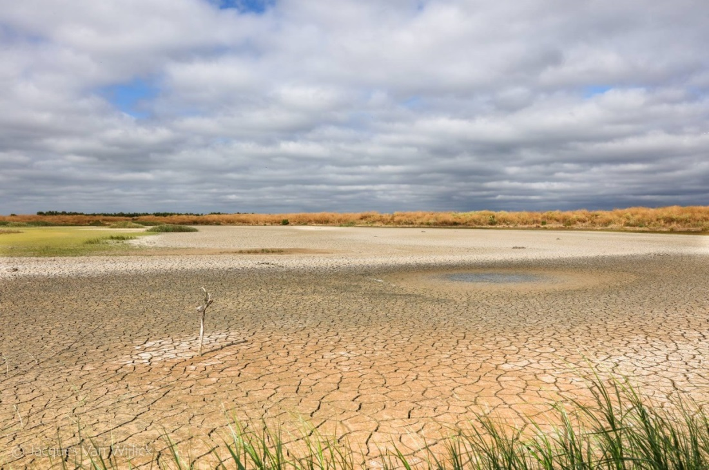

Figura 7 - Lagoa Rasa (© Jacques Van Wijlick)

Com esta condicionante na chegada das primeiras aves migradoras, estas depararam-se com a falta de uma das principais zonas de refúgio do EVOA, que possui as condições ideais para a alimentação e repouso das marrequinhas entre muitas outras aves aquáticas.
O canal que impossibilitou a introdução de água na lagoa tinha sido construído quatro anos antes, o que indica que é necessária uma manutenção deste e de outros camais de forma atenta e eficaz ao longo do tempo, de forma a evitar situações como esta.
A ausência de circulação de água nas lagoas do EVOA, durante o mês de julho de 2016 em que esteve encerrado devido a férias, pode ter contribuído para o aparecimento de botulismo no local, pois o nível de água baixou nas lagoas e a sua temperatura aumentou, o que fez com que muitos peixes morressem devido à falta de oxigénio.
Prevê-se o aumento da temperatura de 1.7 - 4.68 °C no sul da Europa e de 2.6 - 8.28 °C no norte Europa, dependendo dos modelos de projecções (Solomon et al., 2007).
São esperados regimes de precipitação com mais chuva em latitudes elevadas e maior risco de seca em áreas como a bacia do mediterrâneo.
O nível do mar deve subir entre 0.9 a1.3 metros durante o corrente século (Grinsted et al. 2010), sendo os habitats costeiros mais afetados por esta subida, onde coabitam milhares de aves.
Com o aumento da temperatura, as condições de inverno no norte da europa podem tornar-se mais suaves, o que faz com que as aves tenham uma maior disponibilidade de alimento, permitindo uma aquisição de energia muito maior antes de efetuarem a migração (Guillemain et al. 2013).
No processo de muda, os suplementos nutricionais essenciais para o desenvolvimento das penas são as proteínas e aminoácidos, o que faz com que haja uma adaptação às estratégias nutricionais nesta fase quando as aves estão impossibilitadas de voar (Fox et al., 2014).
A perda de energia para voar reduz também as oportunidades da procura de alimento, o torna a escolha do habitat para fazer a muda tão crucial para o desenvolvimento das penas de voo, já que têm de adquirir energia suficiente e nutrientes que satisfaçam o crescimento das penas (Fox et al., 2014).
O tempo de procura de alimento diminui significativamente em relação ao período em que as aves não estão em muda, sendo que o período de descanso aumenta quando estas estão a trocar as penas (Portugal et al., 2009).
A maioria das espécies completa a muda das suas penas entre as três e as quatro semanas (Hohman et al. 1992).
Algumas das espécies trocam o seu período de procura de comida e passam de diurnas a noturnas, aumentando o período de vigilância durante o dia perante os possíveis predadores, sendo que também reduzem as suas vocalizações para evitar a sua deteção.
Existe uma vantagem da muda ocorrer durante a migração pois há a hipótese de a ave escolher uma área com menos predadores (Salomonsen, 1968).
Uma das vantagens de fazer a muda em bandos é a deteção de potenciais predadores, evitando zonas pouco profundas para terem a oportunidade de mergulhar perante o perigo de predadores, e assim conseguirem escapar.
As aves em muda preferem zonas húmidas com menos carpas porque a abundância de macroinvertebrados e algas é substancialmente maior, aumentando as condições e disponibilização de alimento (Fox et al., 2014).
No EVOA verifica-se um grande número de carpas nas lagoas, sendo possível observa-las nas margens das lagoas quando se encontram a desovar.
Havendo uma menor quantidade peixe haverá também uma menor quantidade de predadores que possam predar também as aves. Alimentam-se sobretudo de noite para evitar os predadores aéreos.
No período de muda a sua massa corporal diminui assim como ocorrem modificações nos músculos das pernas e das asas (Portugal et al. 2009).
A maior parte das aves em muda tende a realiza-la em locais onde o distúrbio é mínimo. Aves com plumagem incompleta apresentam uma menor eficiência a mergulhar, e ao nível da temperatura corporal flutuando com mais dificuldade do que aves com mais plumagem. Verões mais quentes e longos aumentam a disponibilidade de alimento em zonas húmidas que congelam, onde existe o aumento da produção de algas (Fox et al., 2014).
Nas aves reprodutoras a aquisição de uma maior quantidade de massa corporal só irá acontecer após terem efetuado a muda (Fox et al., 2014).
Na RNDSJ, durante a década de 80 foi, escavada uma lagoa, numa zona atingida por um incêndio, passando a designar-se por “Pateira” pois um dos objectivos com a construção desta foi também torná-la uma área de refúgio dos Anatídeos existentes na Ria de Aveiro para além de também permitir a observação destas espécies por parte dos visitantes da reserva. Com a construção da “Pateira” (figura 8), a RNDSJ passou a ser um dos locais nacionais mais importantes para os anatídeos invernantes (e.g. Fradoca e Rodrigues, 1998).

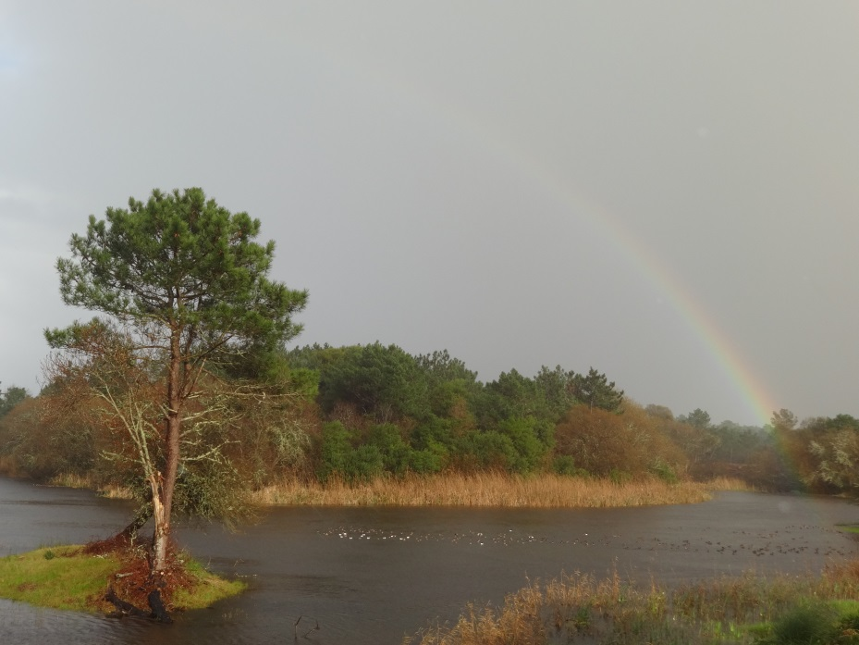
Figura 8 - “Pateira” da Reserva Natural das Dunas de São Jacinto

Na RNDSJ, o alimento também é abundante no início do verão mas dada a reduzida dimensão da Pateira e o elevado número de aves em muda, depois de julho a disponibilidade alimentar é reduzida. Em ambos os casos, as aves que voam alimentam-se na zona estuarina adjacente.
Na RNDSJ o nível da água é regulado pelas condições meteorológicas. Assim no verão o nível de água é mais baixo pois a precipitação é mínima, enquanto no inverno é máximo devido a maior precipitação, sendo que não há um valor pré-definido, pois as condições são totalmente naturais. No EVOA estas são artificiais, sendo reguladas e geridas de acordo com as necessidades de cada lagoa. No Paul do Taipal verifica-se uma situação intermédia: - durante a cultura do arroz os níveis da água são definidos pelos agricultores pois a água entra no paul quando o nível da vala de drenagem/abastecimento está mais alto.
Em meados da década de 1970, aquando da construção da atual Estrada Nacional Nº111 em Montemor-o-Velho, as valas de drenagem foram interrompidas, transformando este espaço numa área de alagamento, provocando o abandono da agricultura e a sua ocupação pela vegetação típica de zonas húmidas.
Atualmente está ocupado na sua grande maioria por caniço e por algum bunho e junco (figura 9).

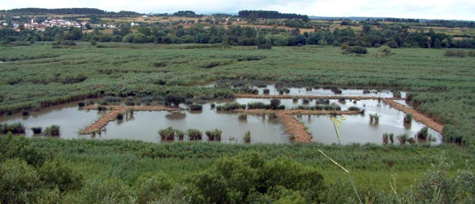
Figura 9 - Paul do Taipal

O paul do Taipal é o terceiro local de capturas sendo uma zona Húmida de Importância Internacional, designada como Sítio Ramsar em 2001, e é uma Zona de Protecção Especial, incluída na Rede NATURA 2000.
Os três locais referidos são zonas de refúgio, de alimentação, de invernada, e de muda para as marrequinhas.
A escolha de um habitat para efetuar a muda depende também do número de predadores, sendo favorável um menor número de predadores, que diminui a probabilidade das aves serem capturadas neste período. Também é vantajosa a existência de vegetação que permita que os patos se possam refugiar ou zonas abertas de água para que possam fugir da margem por parte dos predadores terrestres (Fox et al., 2014)

OBJECTIVOS

Este trabalho teve os seguintes objetivos:
- Contribuir para a compreensão e esclarecimento dos movimentos internacionais das marrequinhas e das suas estratégias migratórias;
- Identificar as áreas de maior importância para as populações que invernam em Portugal;
- Contribuir para correta manutenção e gestão de zonas húmidas estudadas.

MATERIAL E MÉTODOS

Trabalho de Campo

Captura e marcação de aves

Na captura de anatídeos foram utilizadas armadilhas de rede, de arame verde, dos tipos “walk-in” e “swim-in”, de vários modelos conforme os utilizados por Rodrigues (2001). Como isco foi utilizado arroz com casca e no EVOA também caracóis, para atrair as aves aquáticas para o interior das armadilhas.
Utilizou-se também rede de canhão, que consiste numa rede de nylon com malha de 2.0 cm e área 26x10m, puxada por 4 pesos disparados por quatro canhões, que utilizam cartuchos de pólvora preta, detonados através de um circuito elétrico.
Esta técnica é bastante eficiente pois, nas condições adequadas, permite capturar um elevado número de aves, de diferentes espécies e em simultâneo.
Cada canhão é armado com um cartucho em aço inoxidável que contem um fusível e pólvora no seu interior. O fusível ao sofrer uma descarga elétrica vai inflamar e queimar a pólvora, que projeta o projétil. Os quatro canhões estão ligados por um fio em comum que permite fazer uma descarga elétrica ao mesmo tempo, o que possibilita a projeção de todos os projéteis em simultâneo (Figura 10).

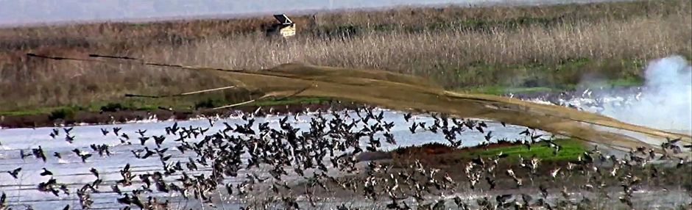
Figura 10 - Captura de marrequinhas com rede de canhão no EVOA

É necessário seguir algumas normas de segurança, nomeadamente as pessoas nunca se devem colocar em frente dos canhões quando estes se encontram “armados”, devem acionar a redes apenas quando as aves estão no solo na zona da captura (ao alcance das redes) e toda a equipa de trabalho tem de ser rápida a atingir o local para retirar as aves de forma segura, sem que estas se magoem enquanto estão na água ou no solo (Figura 11).
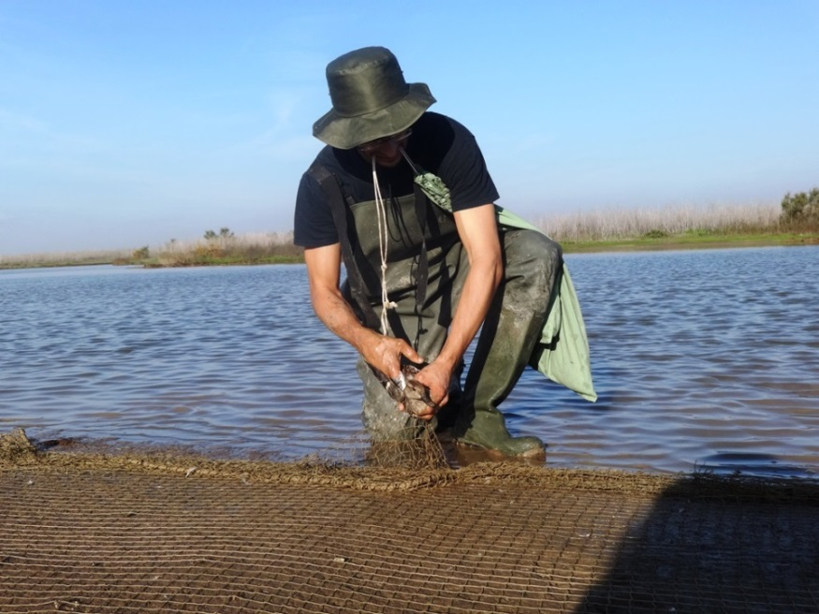
Figura 11 - Recolha de marrequinhas após o disparo de redes canhão

A utilização da rede de canhão no EVOA foi planeada de modo a perturbar o menos possível as aves, com um intervalo de trinta dias aproximadamente (período minímo aconselhado por anilhadores ingleses), sendo que foram efetuadas capturas com recurso a esta técnica nos meses de Novembro, Dezembro, Janeiro e Fevereiro.
A anilhagem permite a identificação da ave caso algum dia esta seja recapturada, abatida ou encontrada.
Foi utilizado um modelo de marca nasal de poliuretano, com o formato desenvolvido por Rodrigues et al. 2001, para a Marrequinha (Figura 12). Considera-se que este tipo de marcas nasais não afeta o comportamento e sobrevivência das aves (Guillemain et al. 2007).

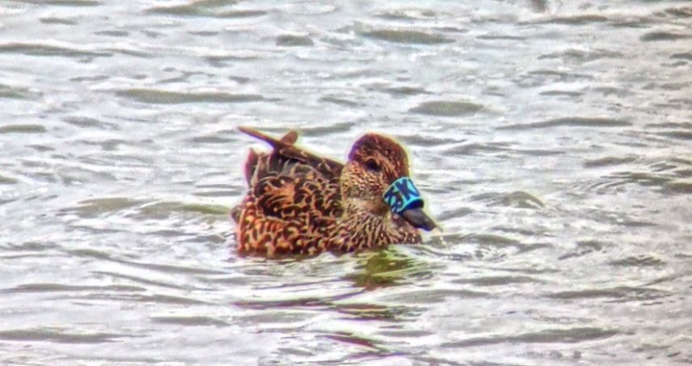
Figura 12 - Marrequinha com marca nasal azul, código KR

As marcas nasais têm a vantagem de se visualizarem facilmente quando as aves estão em zonas com muita vegetação, pois geralmente a parte do corpo das aves mais visível é a cabeça, embora por vezes estas também estejam a dormir com o bico sob a asa (Figueiredo, 2003).
As marcas nasais têm ainda a vantagem de não necessitarem da perfuração da pele, uma vez que o pino que fixa a marca passa pelas narinas e estas não têm septo nasal interno (Figueiredo, 2003).
Na anilhagem e colocação de marcas nasais foram utilizados os seguintes materiais:
- Alicates de anilhagem;
- Anilhas de tamanho J de liga de aço fornecidas pela Central Nacional de Anilhagem do ICNF;
- Marcas nasais em Poliuretano;
- Fio de Nylon;
- Isqueiros;
- Corta unhas;
- Régua metálica para medir asas;
- Paquímetro para medir bico, tarso, dedo;
- Armadilhas de vários modelos;
- Arroz (para iscar);
- Baldes;
- Camaroeiro;
- Sacos de pano para colocar as aves capturadas.

Contagens

Para a observação de aves foram utilizados binóculos Opticron 10x42 e um telescópio Pentax PF100, com uma ocular zoom da Televue que resulta em aumentos de 26-79x ou 42-126x, neste último caso quando utilizada com um elemento ótico da barlow 1.6-2.5x da marca Brightstar. Para a contagem de aves utilizou-se um contador digital TallyTax PR AXIS – 2120.
Foram realizadas contagens de aves aquáticas no EVOA, com frequência no mínimo semanal, desde julho de 2013 a outubro de 2016. Durante o mesmo período, mas com frequência irregular, ocorreu a captura e marcação de Anatídeos e Ralídeos.

Registos de aves

No estudo dos movimentos e migrações das aves, tradicionalmente utiliza-se a anilhagem clássica (e.g. Spina, 1999). O caso específico da marrequinha não é exceção, sendo que a recaptura e/ou recuperação de aves geram informação sobre os locais de origem, movimentos, os “timings” e respetivas rotas migratórias na Europa Central e Ocidental (Lebret, 1947). Ao nível nacional as informações são geridas pela Central Nacional de Anilhagem (CEMPA), que está integrada no ICNF.
A nível europeu é reportada para a EURING (designação oficial do organismo coordenador da anilhagem na Europa), que posteriormente envia a informação para o CEMPA ou diretamente para o anilhador (anexo 1).
Existem também diversas associações de caça que possuem locais próprios para reportar a captura de aves anilhadas como no site oficial da ANCGE (anexo 1).

Como é possível observar na figura 13, a marca nasal original possui a cor azul mas, com o avançar do tempo e das condições atmosféricas, esta vai perdendo a coloração. No entanto, como o código atribuído é único e está sempre visível, é possível identificar a ave sem nenhum contratempo, sendo que a cor não é um critério obrigatório na identificação dos códigos das marcas nasais, embora facilite sempre na sua identificação.

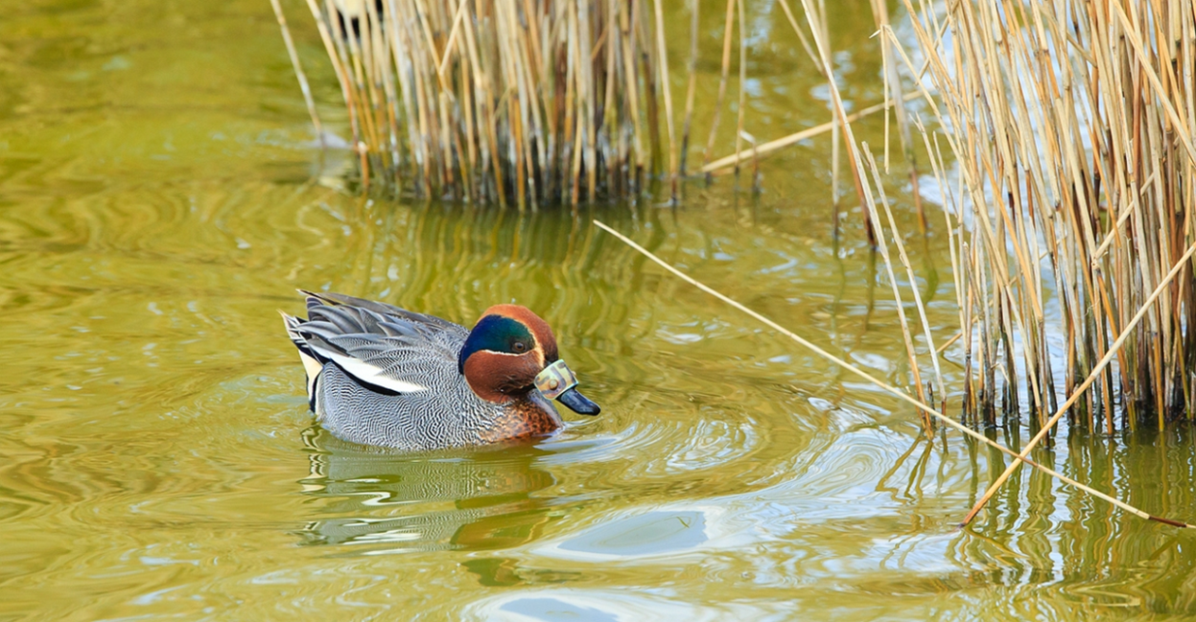
Figura 13 - Marrequinha J7azul observada na Holanda

Condicionantes ao trabalho de campo

Durante o período da bolsa de investigação, ocorreram várias condicionantes que comprometeram as capturas de aves aquáticas, nomeadamente na RNDSJ, de Outubro a Dezembro de 2015), e posteriormente no verão de 2016 no EVOA.

Exploração florestal

Entre o mês de outubro de 2015 e de jJaneiro de 2016 decorreram obras de exploração florestal na RNDSJ de forma a criar linhas corta-fogo.
Para criar estas faixas recorreram a motosserras, forwarders e giratórias (figura 14) durante este período, que coincidiu com o período de chegada das aves migradoras de inverno, o que levou a que milhares de aves deixassem de frequentar este local com condições de refúgio e alimentação, e passassem a frequentar outras áreas nomeadamente zonas de caça.
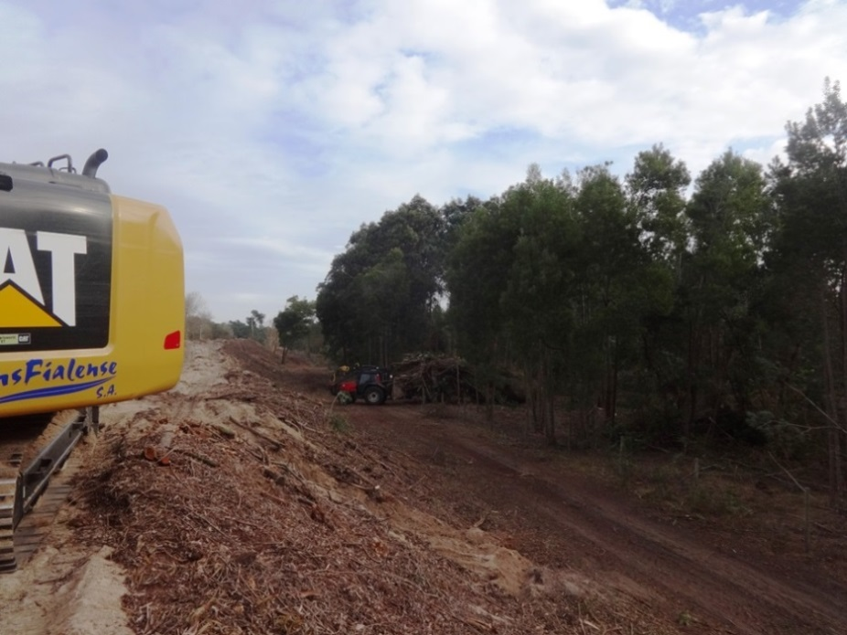
Figura 14 - Exploração Florestal na RNDSJ

Um exemplo demonstrativo foi a captura de uma Frisada Anas strepera, anilhada a 07-10-2015 e caçada a 07-01-2016 na zona de caça municipal de Vilarinho em Cacia, a 7 km do local de captura.
Outra condicionante nesta ação foi o corte de árvores sobre os observatórios, que impossibilitava o acesso a estes e por conseguinte não era possível fazer as contagens e registos de aves marcadas, sendo que esta situação se verificou durante três semanas.
O corte total de árvores no talude conduz a uma maior erosão no local e a uma maior entrada de vento e som na pateira, influenciando assim a tranquilidade que existia antes desta intervenção. Para além de esta acção perturbar a avifauna presente, não ocorreu nenhuma ação adicional de combate à espécie invasora acácia-de-espigas Acacia longifólia, de forma a melhorar o habitat e a preservar as espécies autóctones, sendo a criação de linhas de corta-fogo junto à lagoa completamente infundada.

Predadores

Com a exploração florestal a decorrer na RNDSJ, o número de aves diminuiu e a pressão sobre estas por parte dos predadores aumentou, contribuindo assim, mais uma vez, para a dispersão das aves para outras zonas adjacentes.
O Açor (Accipiter gentilis) é uma ave de rapina diurna que caça outras aves e pequenos mamíferos confiando no efeito surpresa, aproveitando posições elevadas para o efeito. São predadores oportunistas e táticos, sendo que foi possível observar na RNDSJ por diversas vezes duas aves a caçar em simultâneo, em que uma delas conduzia o bando que perseguia à outra que estava na direção oposta de forma a aumentar a probabilidade de captura.
A figura 15 demonstra a captura de uma Piadeira Anas penelope pelo açor na pateira. Após ter causado a dispersão das aves, este permaneceu num ilhéu a alimentar-se da presa, causando assim a intranquilidade entre as aves. Apenas abandonou o local quando terminou a sua refeição.

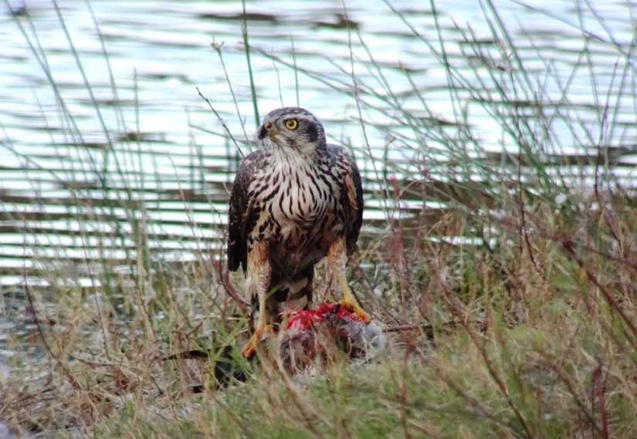
Figura 15 - Açor (Accipiter gentilis)

Foi observado inúmeras vezes a presença de açores junto da zona de captura de aves, pois muitas das vezes estes utilizavam as armadilhas como ponto estratégico para visualizar as suas potenciais presas, levando a que estas se afastassem com mais frequência da zona de captura.
Na RNDSJ verifica-se também um problema devido aos níveis de água baixarem no verão, e há registo de matilhas de cães, que invadem as lagoas atrás das aves que se encontram em muda, colocando em risco a sua sobrevivência e aumentando a perturbação.
Estas aves que sofreram perturbações em anos anteriores, tendem a deslocar-se para zonas potencialmente mais perigosas e com uma menor fonte de alimento durante este período crítico das suas vidas.
No EVOA e no Paul do Taipal existem predadores como a Raposa (Vulpes vulpes), o Saca-rabos (Herpestes ichneumon), a Doninha (Mustela nivalis), o Falcão-peregrino (Falco peregrinus), e a Águia-sapeira ou Tartaranhão-ruivo-dos-pauis (Circus aeruginosus), entre outros.
Nas áreas de invernada existem maiores concentrações de predadores do que nas áreas de reprodução, como por exemplo águias-sapeiras, muitas delas por serem juvenis numa fase de transição de territórios e por haver mais aves de rapina numa zona húmida ser mais fácil detetar animais doentes ou fracos (Guillemain et al., 2007).
Embora a predação eficaz de águias-sapeiras em zonas húmidas seja rara em aves saudáveis, estas apenas perturbam os bandos de aves de forma a encontrar patos feridos ou doentes (Guillemain et al., 2007).
Todos os predadores naturais são cruciais para a sanidade de um ecossistema, nomeadamente para as populações das suas presas. Tal importância é constatada eliminando os animais doentes evitando a propagação de doenças e os animais mais velhos e mais fracos. Contribui assim para uma transmissão de genes saudáveis em gerações futuras para aumento da sobrevivência das futuras crias.

Botulismo

O aparecimento do botulismo não é totalmente compreendido, embora se saiba quais os principais fatores para que este se desenvolva, entre eles o aumento da temperatura da água, o aumento da matéria orgânica, o aumento da salinidade e o aumento do ph da água (Rocke e Friend, 1999).
O botulismo é uma doença paralisante (Figura 16), que tem origem numa toxina produzida pela bactéria Clostridium botulinum, sendo que esta doença ocorre maioritariamente no verão, em que as temperaturas se encontram mais elevadas, e em zonas com muita matéria orgânica e carência de oxigénio dissolvido podendo ocorrer no mesmo ambiente repetidamente.

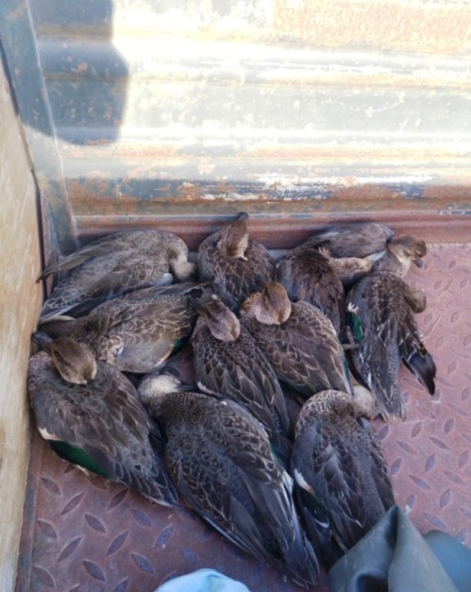
Figura 16 - Marrequinhas com botulismo (EVOA)
O número de aves mortas durante estes surtos pode ser substancial, podendo contribuir para o declínio da população local e regional quando não é tratado de forma eficiente.
As aves expostas ao botulismo no período de muda podem contribuir para altas taxas de mortalidade (Fox et al., 2014).
O Clostridium botulinum é uma bactéria que se desenvolve em ambientes onde se verifica uma carência ou mesmo inexistência de oxigénio, produzindo uma toxina que cria o botulismo, a toxina C (Rocke, 2006).
Trata-se de uma bactéria do solo que é comum em zonas húmidas, podendo também pode crescer no sistema digestivo de algumas espécies de aves, na decomposição das carcaças e nas larvas que se alimentam dos cadáveres (Vidal et al., 2011). Os esporos produzidos pela bactéria podem assim persistir assim no meio ambiente durante anos.
As larvas que se desenvolvem nas carcaças de aves mortas (figura 17), são imunes à toxina e ao alimentarem-se concentram a toxina, sendo que posteriormente podem ser consumidas por outras aves, que assim morrem por envenenamento.

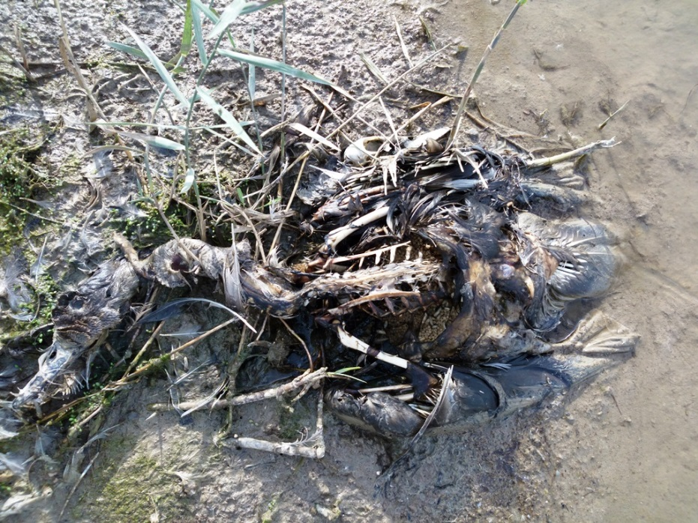
Figura 17 - Pato-real em decomposição (desenvolvimento de larvas)

A bactéria desenvolve-se adequadamente em áreas do organismo que têm baixos valores de oxigénio (como no intestino) e nos tecidos que sofrem um processo de degenerescência, mais especificamente feridas profundas, onde outras bactérias não conseguem viver e as defesas do organismo estão mais reduzidas.
Esta situação irá de seguida criar um ciclo de mortalidade em grande escala caso existam muitas aves no local e a situação não seja devidamente controlada, podendo também causar a mortalidade a aves de rapina e mamíferos que se alimentem das aves com botulismo.
Entre os vários sinais de presença de botulismo surgem o aparecimento de aves mortas nas margens das zonas húmidas ou a visualização de aves que não voam. Este último sinal verifica-se uma vez que esta doença afeta o sistema nervoso, perdendo as aves a capacidade de usar as asas, o pescoço torna-se flexível começando a cair lateralmente, o que vai provocar a perda da capacidade de voo.
As aves doentes sofrem uma maior predação, o que acarreta um impacto na cadeia alimentar dos predadores.

Modelação das Rotas Migratórias

Foram compiladas informações acerca das marrequinhas marcadas/recapturadas/observadas em Portugal e informações relativas aos locais de observação/captura/recuperação das mesmas nos diversos países do continente europeu (Rodrigues et al., 2006).
Através do programa ArcGis 10.3.1 (ESRI 2015), foram georreferenciados todos os registos de aves obtidos, bem como os locais de anilhagem destes mesmos (RNDSJ, Paul do Taipal, EVOA), sendo que toda a parte de modelação foi elaborada através deste programa.
Recorreu-se ao sistema de coordenadas WGS 84 para a elaboração deste trabalho, usado em cartografia de origem geocêntrica e pelo Sistema de GPS.
As aves nas suas rotas migratórias tendem a deslocarem-se preferencialmente junto à linha de costa ou junto aos principais rios e massas de água, por aí potencialmente existirem zonas húmidas que esta espécie poderá utilizar (Gaspar & Rodrigues, 2009).
Foram utilizadas coberturas disponíveis da rede hidrográfica europeia e os respectivos limites administrativos dos países que constituem o continente europeu (ESRI, 2005).
Com recurso do ArcgisPro (aplicação desktop de 64 bits), processaram-se os dados mais rapidamente, devido ao seu processamento “multithread” que executa várias tarefas em simultâneo, o que se traduz na otimização da performance. Assim, este foi utilizado para conter num só ficheiro as principais linhas de água da Europa e os limites do continente europeu, em formato raster.
Utilizou-se o comando “cost distance” do ArcGis, de forma a produzir a superfície de custo que aumenta na proporção direta da distância às linhas de água e distância à linha de costa (anexo 5).
Foram gerados os rasters de custo ponderado novamente através do comando “cost distance” e dos locais de destino através do comando “cost path”, de forma a poderem ser estabelecidos as rotas de percurso de menor custo a partir de qualquer ponto de recuperação/recaptura/reavistamento duma marrequinha marcada (anexo 4).
Os registos das aves anilhadas na RNDSJ foram divididos pelas quatro estações do ano, de modo a encontrar uma relação de distribuição das aves de acordo com as estações do ano, sendo todos estes registos georreferenciados tendo em conta essa variável (anexo 6).
Uma prática comum de medir uma variável para um conjunto de pontos ou áreas é calcular a distância padrão separadamente nas direções x, y e z, através do comando “Directional Distribution (Standard Deviational Ellipse)” do ArGis.
Estas medidas definem os eixos de uma elipse que engloba a distribuição das dos registos de marrequinhas. Esta é referida como a elipse de desvio padrão, uma vez que o método calcula o desvio padrão das coordenadas x e coordenadas y do centro médio, para definir os eixos da elipse (ESRI 2015). Permite assim que se consiga observar a distribuição das marrequinhas e a sua orientação.

Tabela 1 – Subdivisão de cada estação do ano pelos três meses que compõem cada uma

Estação do ano | Início | Fim
Primavera | 20 de Março | 20 de Abril
Primavera | 20 de Abril | 20 de Maio
Primavera | 21 de Maio | 21 de Junho
Verão | 21 de Junho | 21 de Julho
Verão | 21 de Julho | 21 de Agosto
Verão | 21 de Agosto | 23 de Setembro
Outono | 23 de Setembro | 23 de Outubro
Outono | 23 de Outubro | 23 de Novembro
Outono | 23 de Novembro | 21 de Dezembro
Inverno | 21 de Dezembro | 21 de Janeiro
Inverno | 21 de Janeiro | 21 de Fevereiro
Inverno | 21 de Fevereiro | 21 de Março

Para além da divisão de cada ano pelas diversas estações, subdividiu-se cada uma delas pelos três meses que a compõem, de forma a ser mais percetível a localização das aves em cada período de cada estação.
Para estudar se a distância às linhas de água e à linha de costa, variava com o sexo, a idade, a estação, ou época, ou tipo de registo (observado ou caçado), procedeu-se à Análise de Componentes Principais (PCA) e à análise de variância (Anova, através do programa STATISTICA, versão 6.0).
A amostra utilizada continha apenas 441 registos, pois algumas destas não continham todas as informações necessárias (idade, ano de anilhagem,) para se efetuar uma análise correta, pelo que foram considerados apenas aqueles que possuíam todas as variáveis.
Sempre que se verificassem valores significativos, isto é, quando os fatores principais explicam parte significativa da variância observada, proceder-se-ia à realização de um teste de comparação múltipla de médias, teste de Duncan, para um nível de significância inferior a 5% (Duncan, 1955). Com este teste pretendia-se identificar as diferenças entre as médias observadas.

RESULTADOS E DISCUSSÃO

Reserva Natural das Dunas de São Jacinto

A PCA realizada explica 60.9 % da variância total observada (Tabela 2).
Tabela 2 – Análise de componentes principais e respectivos coeficientes das variáveis associadas aos fatores de 1 a 3 que explicam 60,9% do total da variância

As variáveis associadas ao fator 1 é a estação do ano (Primavera, Verão, Outono, Inverno) e o tipo de registo (caçada vs observada), explicando este fator 25,5% da variância total observada. O fator 2 está associado às variáveis explicativas (coeficiente ≥ 0.70), a idade e o sexo que variam na razão inversa. O fator 3 está associado à variável época (se o registo ocorre ou não no mesmo ano de anilhagem).
A Figura 18 mostra a análise de componentes principais e os seus fatores e relação. Foi realizada uma Anova para avaliar o efeito dos fatores principais (sexo e idade) nos valores observados na variável distância

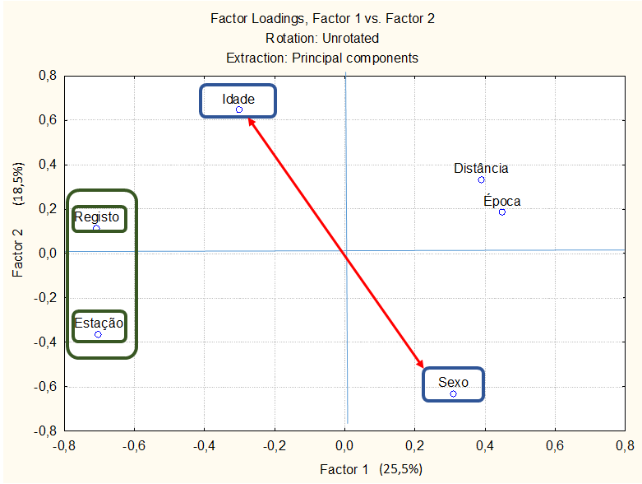
Figura 18 - Análise de componentes principais: análise da variância pelos factores 1 (25,5%) e 2 (18,5%);Variáveis associadas/explicativas (com elevado coeficiente) e a sua relação.

A tabela 2 demonstra que não há diferenças significativas da variável distância (m) em função de todos os fatores principais (sexo e idade) e da interação.
Tabela 2 – Análise de diferenças significativas

Effect | Univariate Tests of Significance for Distância (Global.sta) Sigma-restrited parameterization Effective hypothesis decomposition
Effect | SS | Degr. Of Freedom | MS | F | p
Intercept | 5.50E+10 | 1 | 5.50E+10 | 123.13 | 0.000000
Sexo | 7.70E+07 | 1 | 7.70E+07 | 0.1726 | 0.678047
Idade | 3.39E+08 | 1 | 3.39E+08 | 0.7603 | 0.383728
Sexo*Idade | 8.76E+08 | 1 | 8.76E+08 | 1.9624 | 0.161962
Error | 1.95E+11 | 437 | 4.46E+08

Os valores das tabelas 3 e 4 indicam a média ± erro padrão (EP). Letras minúsculas diferentes indicam a existência de diferenças significativas (P <5%), na coluna do N mostra o número de registos que foram efetuadas.
Tabela 3 – Valores médios da distância (m) em função da interação entre os fctores principais: sexo e idade.

Sexo | Idade | Distância m (média±SE)
Sexo | Idade | Distância (m) |  |  |  | N
Macho | Adulto | 13171,5 | ± | 3514,6 | ª | 34
Macho | Jovem | 14544,1 | ± | 1633,7 | ª | 192
Fêmea | Adulto | 17884,6 | ± | 4070,9 | ª | 51
Fêmea | Jovem | 11986,9 | ± | 1240,2 | ª | 164
*(Letras iguais indicam a não existência de diferenças significativas)

Tabela 4 – Valores médios da distância (m) em função da estação do ano

Estação | Distância m (média±SE)
Estação | Distância (m) |  |  |  | N
Primavera | 17630.6 | ± | 3197.3 | ^{ab} | 64
Verão | 23512.0 | ± | 4274.7 | ª | 62
Outono | 11523.5 | ± | 1045.9 | ^{bc} | 198
Inverno | 10688.1 | ± | 1598.5 | ^{c} | 117
*(Letras diferentes indicam a existência de diferenças significativas)

O verão apresenta a maior distância média, sendo que o inverno apresenta a menor, ou seja, no inverno, as marrequinhas tendem a estar mais próximas em relação às principais linhas de água e à zona de costa.

Tabela 5 – Valores médios da distância (m) em função da época de anilhagem com o registos obtido

 | Distância m (média±SE)
Época | Distância (m) |  |  |  | N
Diferente_Ano | 13326.4 | ± | 1234.9 | ª | 282
Mesmo_Ano | 14844.1 | ± | 1734.1 | ª | 159
*(Letras iguais indicam a não existência de diferenças significativas)

Tabela 6 – Valores médios da distância (m) em função da época de anilhagem com os registos obtido

Estação | Registo | Distância m (média±SE)
Estação | Registo | Distância (m) |  |  |  | N
Primavera | Caçada | 17610.3 | ± | 3404.7 | ª | 55
Primavera | Observada | 17754.7 | ± | 9711.1 | ª | 9
Verão | Caçada | 25138.7 | ± | 5224.8 | ª | 44
Verão | Observada | 19535.5 | ± | 7466.4 | ª | 18
Outono | Caçada | 11818.2 | ± | 1243.5 | ª | 140
Outono | Observada | 10812.0 | ± | 1947.2 | ª | 58
Inverno | Caçada | 14864.9 | ± | 3378.7 | ª | 44
Inverno | Observada | 8170.5 | ± | 1501.6 | ª | 73
*(Letras iguais indicam a não existência de diferenças significativa

Não foram obtidas variações nas distâncias médias quando se compararam os três locais de estudo, nem diferenças estatisticamente significativas, sendo apresentados só os resultados para a RNDSJ, visto apresentar uma amostra bastante superior e mais viável para trabalhar dados estatísticos.
Foram obtidos 466 registos de aves marcadas na RNDSJ e recuperadas/recapturadas/reavistadas em 17 países diferentes, sendo que 51% dessas aves foram observadas, 47% foram caçadas e cerca de 2% foram recapturadas / encontradas mortas.
A figura 19 demonstra claramente que o país onde se obtêm mais informações sobre a migração da marrequinha é na França, em que se obtiveram 244 registos. Tal poderá verificar-se por se tratar de um país onde a pressão cinegética sobre as aves aquáticas é bastante elevada, com relevância para a marrequinha (Guillemain, et al., 2016)..

Figura 19 - Número de aves marcadas na RNDSJ recuperadas/recapturadas/reavistadas por país

De acordo com a figura 20, o maior número de registos ocorre no outono (43% do total), correspondendo a um maior fluxo de migração por parte das marrequinhas, seguido do inverno com 27%, primavera e verão com 15%.

Figura 20 - Número de registos pelas estações do ano

A maioria dos registos obtidos durante o outono é conseguida através de dados fornecidos pelos caçadores, pois estas aves encontram-se no período venatório, em que podem ser caçadas, podendo esta atividade ser praticada em toda a Europa de acordo com as leis estabelecidas em cada país.
No caso da Rússia, existem registo de aves caçadas na primavera, em pleno período de nidificação, algo que não se verifica noutros países.
Na modelação dos registos tendo como referência as estações do ano (anexo 6), foi possível determinar uma elipse que delimita a maior concentração de marrequinhas durante cada estação. No Verão verifica-se uma maior dispersão de aves pela Europa uma vez que a altura em que a época de nidificação já terminou, e os jovens e adultos começam a dispersar, formando bandos para efetuarem a sua migração.
Na primavera, a elipse engloba as áreas de nidificação, sendo esta área inferior à do verão. A elipse do outono encontra-se mais a sul da europa indicando a movimentação das marrequinhas. No inverno a elipse é ainda mais concentrada, encontrando-se na Península Ibérica junto às áreas de invernada, tendo uma direção para nordeste-sudoeste, que é a direção que as marrequinhas usam para migrarem para Portugal.
Após a divisão de cada estação por mês, é possível verificar-se na primavera o movimento das marrequinhas para os locais de nidificação no norte da Europa (anexo 7).
Durante os meses do verão a elipse tende a encontra-se para o interior da europa, e por conseguinte começa o seu alargamento, o que indica a expansão das aves após o período de nidificação (anexo 7 a 11).
Nos meses do outono a maioria das aves encontram-se mais a sul da europa, verificando-se a sua progressão cada vez mais para sul (Anexo 8).
No decorrer dos meses de inverno, as aves tendem já a concentrarem-se em elevado número nas zonas de invernada, com a elipse inclinada para sudoeste, albergando parte da zona da Península Ibérica onde encontram as suas zonas preferenciais de invernada.
No terceiro mês do inverno já se começa a verificar uma movimentação da elipse de inverno para norte, indicando o início da migração primaveril.

Paul do Taipal

Das aves anilhadas no Paul do Taipal (Figura 21), contam-se 41 registos, sendo que 34% dessas foram caçadas e 66% foram observadas, estando França com o maior número de registos, 29 no total.

Figura 21 - Número de aves marcadas no Paul do Taipal e recuperadas/recapturadas/reavistadas por país

EVOA

Foram identificadas 19 espécies de aves aquáticas mortas no EVOA, onde se destaca uma maior mortalidade nas marrequinhas, seguidas do pato-real e do pato-trombeteiro (anexo 2)
As aves com sintomas de botulismo foram reencaminhadas para o Centro de Recuperação de Animais Silvestres do Parque Florestal de Monsanto, por elementos do SEPNA. Neste local receberam auxílio em diversos níveis como na hidratação e alimentação, já que com os sintomas de botulismo já presentes teriam bastantes dificuldades em alimentarem-se de forma independentemente. Durante do período de recolha de aves entre o dia 26 de setembro e 24 de outubro, obteve-se um total de 513 aves mortas (68% marrequinhas) e 54 aves com sintomas (60% marrequinhas).
A espécie mais afetada foi a marrequinha, uma vez que no local se estavam a concentrar milhares de aves desta espécie. Como estas estão a chegar da sua migração vêm com o desgaste da viagem que tiveram de realizar, com reservas energéticas reduzidas e consequentemente um maior apetite, consumindo elevadas quantidades de alimentos com a toxina da Clostridium botulinum, que conduz ao envenenamento.
Quanto maior for a ingestão de alimentos contaminados, maior será a rapidez de atuação da toxina produzida pela bactéria.
Comparando os meses da época de captura 2015 / 2016, em que se recorreu ao uso de rede de canhão, com as duas épocas anteriores em que apenas se utilizaram armadilhas de rede, verificou-se que o número de marrequinhas presentes no EVOA diminui em todos os meses à exceção do mês de Dezembro como se pode verificar na figura 22.

Figura 22 - Número máximo de contagens de marrequinhas por época de captura entre o mês de Novembro e Janeiro

A explicação da diminuição do número de marrequinhas no EVOA poderia também dever-se ao facto de a época de reprodução não ter sido favorável a esta espécie. No entanto com a comparação do número de aves de diversas espécies também se verificou a sua diminuição, como se pode verificar na figura 23. O mês que sofreu mais alterações mais significativas nas contagens foi o de janeiro, sendo que até esta altura já tinham sido utilizadas duas vezes este método de captura.

Figura 23- Número máximo de contagens de aves aquáticas por época de captura entre o mês de Novembro e Janeiro
No EVOA foram obtidos 34 registos, sendo França novamente o local em que se registaram mais informações, com 25 registos (figura 24). Em relação às aves anilhadas no EVOA, 53% desses registos foram observações e 47% foram aves caçadas.

Figura 24 - Número de aves capturadas/reavistadas por país anilhadas no EVOA

Nos percursos obtidos para cada área de estudo, as marrequinhas utilizaram preferencialmente a zona de costa para efetuarem as suas migrações, seguindo depois destas, as linhas de água para terem acesso aos seus locais preferenciais, verificando-se que a sua maioria utilizou a rota migratória Atlântica.
Nos três locais de estudo, as aves que foram registadas na Rússia seguiram as linhas de costa de norte até à Estónia, e a linha de costa de sul até à Ucrânia, quando atingiram o limite da Rússia seguiram as linhas de água (anexo 10, 11 e 12).
Deste modo conseguem-se estabelecer os caminhos que as aves seguem para atingir os locais de invernada e os locais de nidificação.

Muda

A época da muda é uma das mais importantes para os anatídeos, já que é a época em que as penas antigas são substituídas por novas. Este processo ocorre para que as aves melhorem o seu desempenho de voo e mantenham o seu revestimento impermeável, criando assim condições para que possam flutuar.
Com a muda efetuada, as penas novas têm tendência a brilhar, o que permite atrair parceiros para a reprodução, adquirindo-se assim a plumagem nupcial. Após a época de reprodução, as aves adquirem outro tipo de plumagem denominada de eclipse, em que as penas coloridas e brilhantes são trocadas por penas mais escuras e por tons mais acastanhados. Deste modo existe uma melhor capacidade de camuflagem na vegetação, podendo voltar novamente ao processo de muda para uma nova época de reprodução.
No decorrer da bolsa de investigação foi novamente comprovado, através da captura e anilhagem, que as marrequinhas efectuam a muda em áreas como o EVOA e a RNDSJ, sendo que no mês de Outubro de 2016 foi comprovado pela primeira vez a muda de machos da espécie em estudo, um em cada local.
De referir que no Paul do Taipal este acontecimento também ocorreu em anos anteriores.
No caso do EVOA foram anilhadas 12 marrequinhas em muda, 11 fêmeas e 1 macho, sendo que as fêmeas como têm de pôr e chocar os ovos e cuidam das suas crias até às 6 semanas de idade das, efetuam a migração mais tardiamente. Outras, porém, optam por migrar mais cedo e fazer a muda nos locais de invernada.

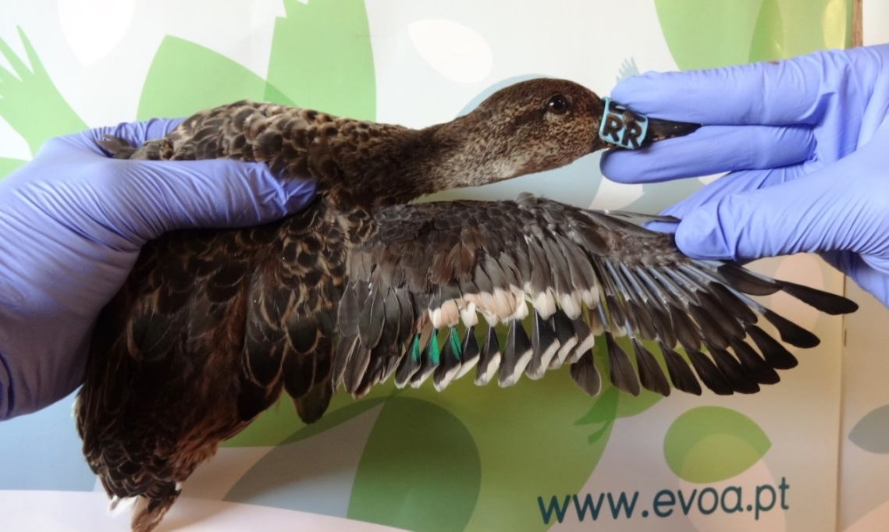
Figura 25 - Marrequinha em muda (EVOA)

De referir também a muda de três arrabios Anas acuta, o que vem reforçar a ideia de que uma parte das aves migradoras de inverno optam por fazer a muda nos locais onde invernam. Assim, evitam uma migração tardia e a falta de condições (alimento / refúgio) nos locais de nidificação.

SUGESTÃO DE MEDIDAS DE GESTÃO

O período da intervenção para criar linhas de corta-fogo na RNDSJ deveria ter ocorrido entre Abril e Maio, quando o número de aves presentes na reserva atinge os valores mínimos, diminuindo o impacto desta intervenção. No entanto, mesmo que intervenção se realizasse durante este período, esta ação teria sempre fortes perturbações no habitat, nomeadamente no corte total de árvores que se verificou nos taludes da pateira
No caso do botulismo, de forma a prevenir e combater o aumento da bactéria, é necessário que se introduza água nas zonas húmidas, para que ocorra o arejamento e a circulação da água. Assim, aumenta-se também a profundidade do local de forma a reter mais água para que a temperatura se mantenha estável, reduzindo assim menos condições para que a bactéria se desenvolva (Rocke e Friend, 1999).
Um dos métodos que se deve também aplicar para que a doença não se propague consiste na remoção diária das carcaças presentes no local da contaminação. Desta forma os esporos das bactérias não se espalham pela água, evitando assim também a ingestão de larvas por parte de outras aves e peixes.
A dispersão de aves para outros locais com água mais oxigenada e condições ambientais menos propícias para o desenvolvimento da bactéria é também uma das formas de prevenir o impacto no local afetado.
O uso de redes canhão como método de captura pode ser efetuado em intervalos de tempo mais alargados, existindo a possibilidade de as realizar apenas uma vez a cada dois meses ou então apenas uma vez no fim do mês de Janeiro, que geralmente corresponde ao mês em que a migração primaveril se inicia no local.
De modo a aumentar a quantidade de alimento nas lagoas do EVOA e a diminuir o número de predadores, dever-se-ia retirar o peixe), pois como o nível de água é regulado por comportas, existe a possibilidade de secar as lagoas retirando assim as espécies piscícolas.
Após a sua remoção, deveriam ser colocadas redes nas comportas que impeçam a passagem de peixe, como foi realizado no último verão para a lagoa 2.

CONSIDERAÇÕES FINAIS

A captura e marcação de marrequinhas permitiram efetuar um mapeamento dos registos obtidos, e assim determinar os percursos migratórios prováveis, tendo por base conceitos de minimização de esforço, capacidade de orientação e minimização das distâncias a percorrer.
Conhecendo a sua distribuição a nível Europeu de acordo com as estações do ano, é possível identificar as suas áreas de nidificação e de invernada, bem como potencializar a gestão dos seus habitats.
Verificou-se que no Inverno estas encontram-se em maior número no sul da Europa, já que tendem a agruparem-se em grandes bandos nas suas zonas de invernada, para, deste modo, combaterem o frio e a falta de alimento no norte da Europa.
Durante o Verão estas encontram-se dispersas e mais afastadas das principais linhas de água, sendo que no Inverno ocorre precisamente o oposto.
O Outono é a estação do ano em que se obtém um maior número de registos devido à pressão cinegética que ocorre a nível europeu, com relevância para França. A elevada proporção de marrequinhas caçadas que se obteve para França vem comprovar a relevância do financiamento por parte da ANCGE para o estudo da espécie em Portugal pois as populações invernantes em Portugal passam 2 vezes por ano por França.
O elevado número de marrequinhas que se encontram nos locais de invernada também permite uma mais fácil observação das marcas nasais por parte dos observadores de aves.
A caça apresenta relevância na recolha de informação acerca das aves marcadas. Salienta-se que cada vez mais se deveria sensibilizar os caçadores para esta recolha de informação de modo a aumentá-la, tanto sobre esta espécie marcada como de outras.
Estas informações são vitais para a gestão deste recurso cinegético, podendo este ser potencializado, se forem aplicadas medidas corretas para a sua gestão, como evitar a caça em períodos de pré-nidificação e em plena época de reprodução.
Em Portugal deve fomentar-se a presença da população invernante no país, através da conservação das principais zonas de refúgio e alimentação, e, assim deste modo promover a continuidade das rotas migratórias.
As marrequinhas utilizaram na sua maioria a rota atlântica para efetuar as suas migrações e não se verificaram diferenças significativas em relação aos percursos obtidos para as três áreas de estudo.
Constata-se uma necessidade em melhorar o conhecimento acerca dos mecanismos de orientação, de forma a poder determinar com maior fiabilidade os percursos utilizados por estas aves. A entrada com barreiras à passagem desta espécie (por exemplo serras com mais de 1500 metros e/ou a entrada com as principais áreas de invernada/passagem desta espécie na Europa, são melhorias a introduzir em futuras modelações.
Os trajetos obtidos podem ser melhorados futuramente através da colocação de GPSs em indivíduos desta espécie em Portugal, de forma a obter a sua localização durante as viagens. Assim poderiam determinar-se o tipo de habitat nas paragens que efetuam e o tempo despendido em cada uma delas e o tipo de habitat atravessado em voo de migração. Esta atividade está prevista para iniciar este inverno através da aquisição pela ANCGE de alguns GPS e PTTs para serem aplicados em Anatídeos capturados em Portugal..
O estudo das migrações de aves pode também contribuir futuramente para estabelecer relações de proximidade com possíveis focos de influenza aviária, potencialmente ativos. Assim, poderia auxiliar na determinação da probabilidade dessa doença atingir o nosso país ou outros da Europa por esta via. Caso esta fosse elevada poderiam ser acionados, atempadamente, mecanismos de prevenção desta doença pelas organizações competentes. Tal permitiria a minimização dos efeitos desta, tanto ao nível da saúde pública como do sector produtivo.
Algumas destas aves vêm fazer a muda das penas primárias a Portugal, pelo que as entidades competentes deverão ter um cuidado acrescido na gestão destes locais, procurando providenciar a segurança e o alimento necessário durante este período crucial para estas aves.
É essencial a realização de mais estudos para uma melhor definição dos hábitos e comportamentos desta espécie, de forma a contribuir para a preservação dos seus habitats que cada vez mais são alvo de degradação e destruição.

BIBLIOGRAFIA

Calange, C., Guillemain, M., Clerc, M., Simon, G. 2009. A new exploratory approach to the study of the spatio-temporal distribution of ring recoveries: the example of Teal (Anas crecca) ringed in Camargue, Southern France. J Ornithol (2010) 151:945-950.

Costa, L.T., Guedes, R. S. 1997. Contagens de Anatídeos Invernantes em Portugal Continental. Invernos de 1993/1994 a 1995/1996. Estudos de Biologia e Conservação da Natureza, 20. ICN, Lisboa.

Cramp, S. & Simmons, K.E.L. (eds). 1977. The Birds of Western Paleartic. Vol.I, Ostrich to Ducks. Oxford University Press. NY.

Cramp, S. (ed). 2006. Birds of the Western Paleartic - Interactive - DVD ROM. Birdguides, Oxford University Press.

Duncan, D.B. Multiple range and multiple F tests. Biometry 11:1-42; 1955.

Elmberg, J., Nummi, P., Poysa, H., Gunnarsson, G, & Sjoberg, K. 2005: Early breeding teal Anas crecca use the best lakes and have the highest reproductive success. – Ann. Zool. Fennici 42: 37-43.

ESRI. 2015. ArcGis 10.3.1 Manual. ESRI.

ESRI 2005. ArcGIS 9 ESRI Data & Maps, World, Europe, Canada and Mexico CD, ESRI, Redlands, US.

Figueiredo, M. 2003. Ecologia e Ordenamento da Marrequinha (Anas crecca L.) no Centro de Portugal. Master Thesis. Faculdade de Ciências e Tecnologia, Universidade de Coimbra, Portugal.

Fox, A.D., King, R., Owen, M. 2013. Wing moult and mass change in free-living mallard Anas platyrhynchos. Journoul of Avian Biology 44:001-008, 2013.

Fox, A.D., Flint, P.L., Hohman W L, & Savard, J.L. 2014. Waterfowl habitat use and selection during the remigial moult period in the northern hemisphere. Wildfowl Special Issue 4, páginas 131 – 168.

Fradoca, C.M.S. & Rodrigues, D.J.C. 1998. Importância da R.N. das Dunas de S. Jacinto para os Anatídeos Migradores. In L.T. Costa, H. Costa, M. Araújo & M.A. Silva (eds.). Actas do Simpósio sobre Aves Migradoras na Península Ibérica. SPEA, Évora. Pp. 98-100.

Gaspar, J. & Rodrigues, D. 2008. Os SIG e a probabilidade da Influenza Aviária chegar a Portugal através de patos selvagens. 10º Encontro de Utilizadores de Informação Geográfica. Maio, Oeiras.

Boere, G.C., Galbraith, C.A. & Stroud, D.A. (eds). 2006. Waterbirds around the world. The Stationery Office, Edinburgh, UK. 960 pp.

Guillemain, M., Arzel, C., Legagneux, P., Elmberg., J, Fritz., H, Lepley., M, Pin., C, Arnaud., Massez., G. 2007. Predation risk constrains the plasticity of foraging behaviour in teals, Anas crecca: a ﬂyway-level circumannual approach. Animal Behavieur, 73, 845-854.

Guillemain, M., Arzel, C., Monval, J., Schricke, V., Johnson, A., Simon, G. 2006. Spring migration dates of teal Anas crecca ringed in the Camargue, southern France. Wildlife Biology 12:2.

Guillemain, M., Fritz, H. & Blais, S. 2000. Foraging methods can affect patch choice: an experimental study in mallard (Anas platyrhynchos). Behavioural Processes, 50, 123e129.

Guillemain, M., Poisbleau, M., Denonfoux, L., Lepley, M., Moreau, C., Massez, G., Leray, G., Caizergues, A., Arzel, C., Rodrigues, D. & Fritz, H. 2007. Multiple tests of the effect of nasal saddles on dabbling ducks: combining field and aviary approaches. Bird Study 54: 35-45.

Guillemain, M., Poyasa, H., Fox, A., Arzel, C., Dessborn, L., Ekroos, J., Gunnarsson G., Holm, T., Chistensen, T., Lehikoinen, A., Mitechell, C., Rintala, J., Moller, A., 2013. Effects of climate change on European ducks: what do we know and what do we need to know?. Wildl. Biol. 19: 404-419.

Grinsted, A., Moore, J.C. & Jevrejeva,S.2010: Reconstructing sea level from paleo and projected temperatures 200 to 2100 AD. - Climate Dynamics 34: 461-472.

Hohman W. L., Ankney C. D., Gordon DH (1992) Ecology and management of postbreeding waterfowl. In: Batt BDJ, Afton AD, Anderson MG, Ankney CD, Johnson DH, Kadlec JA, Krapu GL (eds) Ecology, management of breeding waterfowl. University of Minnesota Press, Minneapolis, USA.

Lebarbenchon, C., Albespy, F., Brochet, A-L, Grandhomme, V., Renaud, F., et al. (2009) Spread of Avian Influenza Viruses by Common Teal (Anas crecca) in Europe. PLoS ONE 4(10): e7289. doi:10.1371/journal.pone.0007289

Lebret, T. 1947. The migration of the Teal Anas crecca crecca L., in Western Europe. Ardea 35: 79-131.

Mitchell, A. 1999. The ESRI guide to GIS analysis: Vol. 1, geographic patterns and relationships. Redlands, CA: ESRI Press.

Pena, A. 1995. Anatídeos de Portugal. Instituto Florestal-Direcção dos Serviços de Caça, Pesca, Apicultura e outros Recursos Silvestres, Lisboa.

Portugal, S., Isaac, R., Quinton, K., Reynolds, S. 2009. Do captive waterfowl alter their
behaviour patterns during their flightless period of moult. J Ornithol.

Ridgill, S.C. & Fox, A.D. 1990. Cold Weather Movements of Waterfowl in Western Europe. IWRB Special Publication 13. Slimbridge, UK.

Rocke, T. E., Samuel, M. D. 1999.Water and sediment characteristics associated with avian botulism outbreaks in wetlands. Journal of Wildlife Management 63(4), 1249-1260.

Rocke, T.E. (2006). The global importance of avian botulism. Waterbirds Around the World. Eds.Boere,

Rodrigues, D., Figueiredo, M., Fabião, A. & Encarnação, V. 2006. Ducks and the Risk of Avian Influenza in Portugal. Airo 16: 69-74.

Rodrigues, D.J.C. 1998. Dieta estival e risco de saturnismo do Pato-real (Anas platyrhynchos) nos arrozais da Quinta do Canal. Airo 9: 33-40.

Rodrigues, D.J.C., Figueiredo, M.E.M.A. & Fabião, A.M.D. 2001. Mallard Lead
Poisoning Risk in Central Portugal. Wildfowl 52: 169-174.

Rodrigues, D.J.C. 2001. Ecologia e Ordenamento de Populações de Pato-real (Anas platyrhynchos L.) em zonas húmidas de Portugal. Tese de Doutoramento. Instituto Superior de Agronomia, Universidade Técnica de Lisboa. 132 pp.

Rodrigues, D.J.C., Fabião, A.M.D. & Figueiredo, M.E.M.A. (2001). The use of nasal markers for monitoring Mallard populations. Páginas 316-318 in R. Field, R.J. Waren, H. Okarma, and P.R. Sievert (eds.). Wildlife, land, and people: priorities for the 21st century. Proceedings of the Second International Wildlife Management Congress. The Wildlife Society, Bethesda, Maryland, USA.

Saez-Royuela, R. & Martinez, T.S. 1985. Estudio sobre la Biologia Migratoria del Orden Anseriformes (Aves) en España. SEO, Madrid.

Salomonsen, F. 1968. The moult migration. Wildfowl 19: 5-24.

Sauter, A., Nievergelt, F., Jenni, L. (2010). Evidence of climate change effects on within-winter movements of European Mallards Annas platyrhynchos. Ibis (2010), 152, 600-609.

Scott, D.A. & Rose, P.M. 1996. Atlas of Anatidae Populations in Africa and Western Eurasia. Wetlands International Publication 41. Wetlands International. Wageningen, The Netherlands.

Salomonsen, F. 1968. The moult migration. Wildfowl 19: 5-24.

Solomon, S., Qin, D., Manning, M., Chen, Z., Marquis, M., Averyt, K.B., Tignor M. & Miller, H.L. (Eds.) 2007: Contribution of Working Group I to the Fourth Assessment Report of the Intergovernmental Panel on Climate Change. - Cambridge University Press, Cambridge, UK and New York, New York, USA, 996 pp.

Sorenson, L., Golberg, R., Root, T., Anderson. M. 1998. Potencial Efefects of Global Warming on Waterfowl Populations Breeding in the Northern Great Plains. Kluwer Academic Publishers. Climate Change 40: 343-369.

University of Minnesota, Minneapolis, pp 128–189 I, Ostrich to Ducks. Oxford University Press. NY.

Vidal, D., Taggart, M. A., Badiola, I., and Mateo, R. (2011). Real-time polymerase chain reaction for the detection of toxigenic Clostridium botulinum type C1 in waterbird and sediment samples: comparison with other PCR techniques. Journal of Veterinary Diagnostic Investigation 23(5), 942–946.

Zar, J.H. Biostatistical Analysis, 3rd edn. New Jersey, USA: Preutice-Hall; 1996.and sediment samples: comparison with other PCR techniques. Journal of Veterinary Diagnostic Investigation 23(5), 942–946.

Zar, J.H. Biostatistical Analysis, 3rd edn. New Jersey, USA: Preutice-Hall; 1996.

ANEXOS

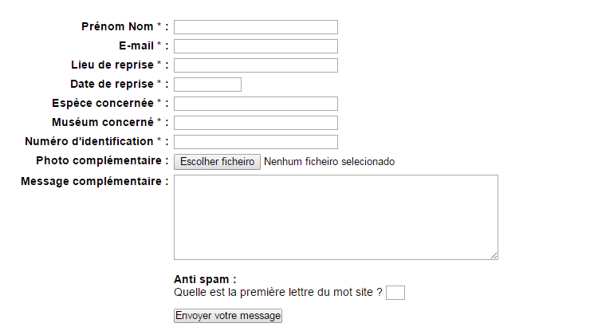
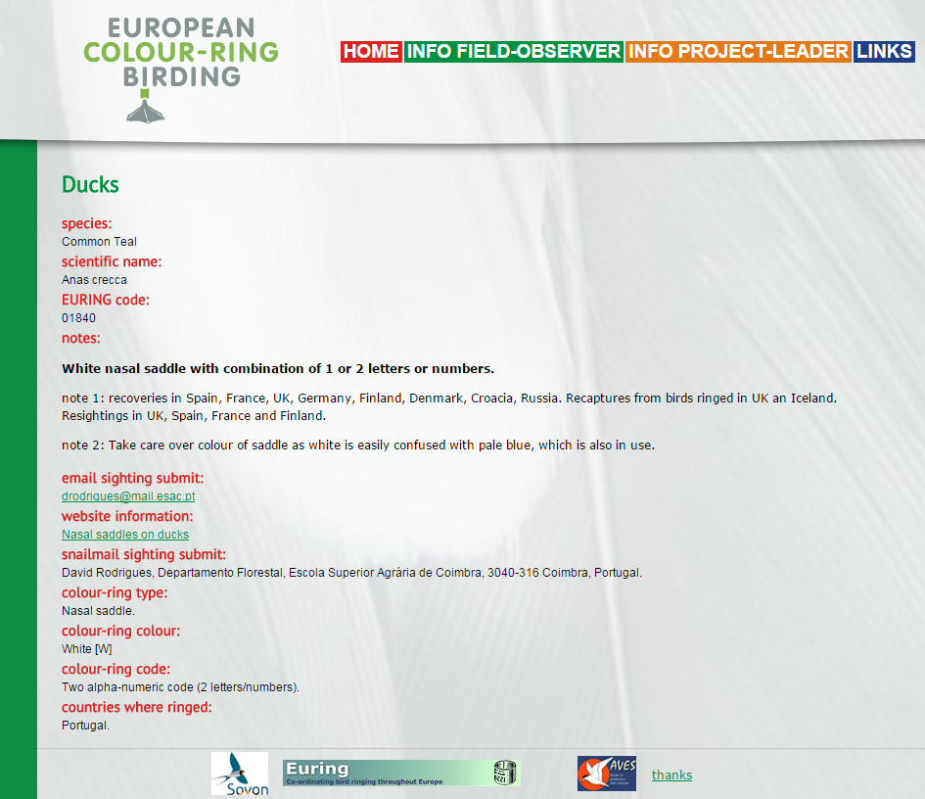
Anexo 1 - Reportação de aves com anilhas metálicas / marcadores nasais

Anexo 2 - Número por espécie de aves mortas recolhidas no EVOA

Anexo 3 - Número por espécie de aves vivas recolhidas no EVOA com sintomas de botulismo

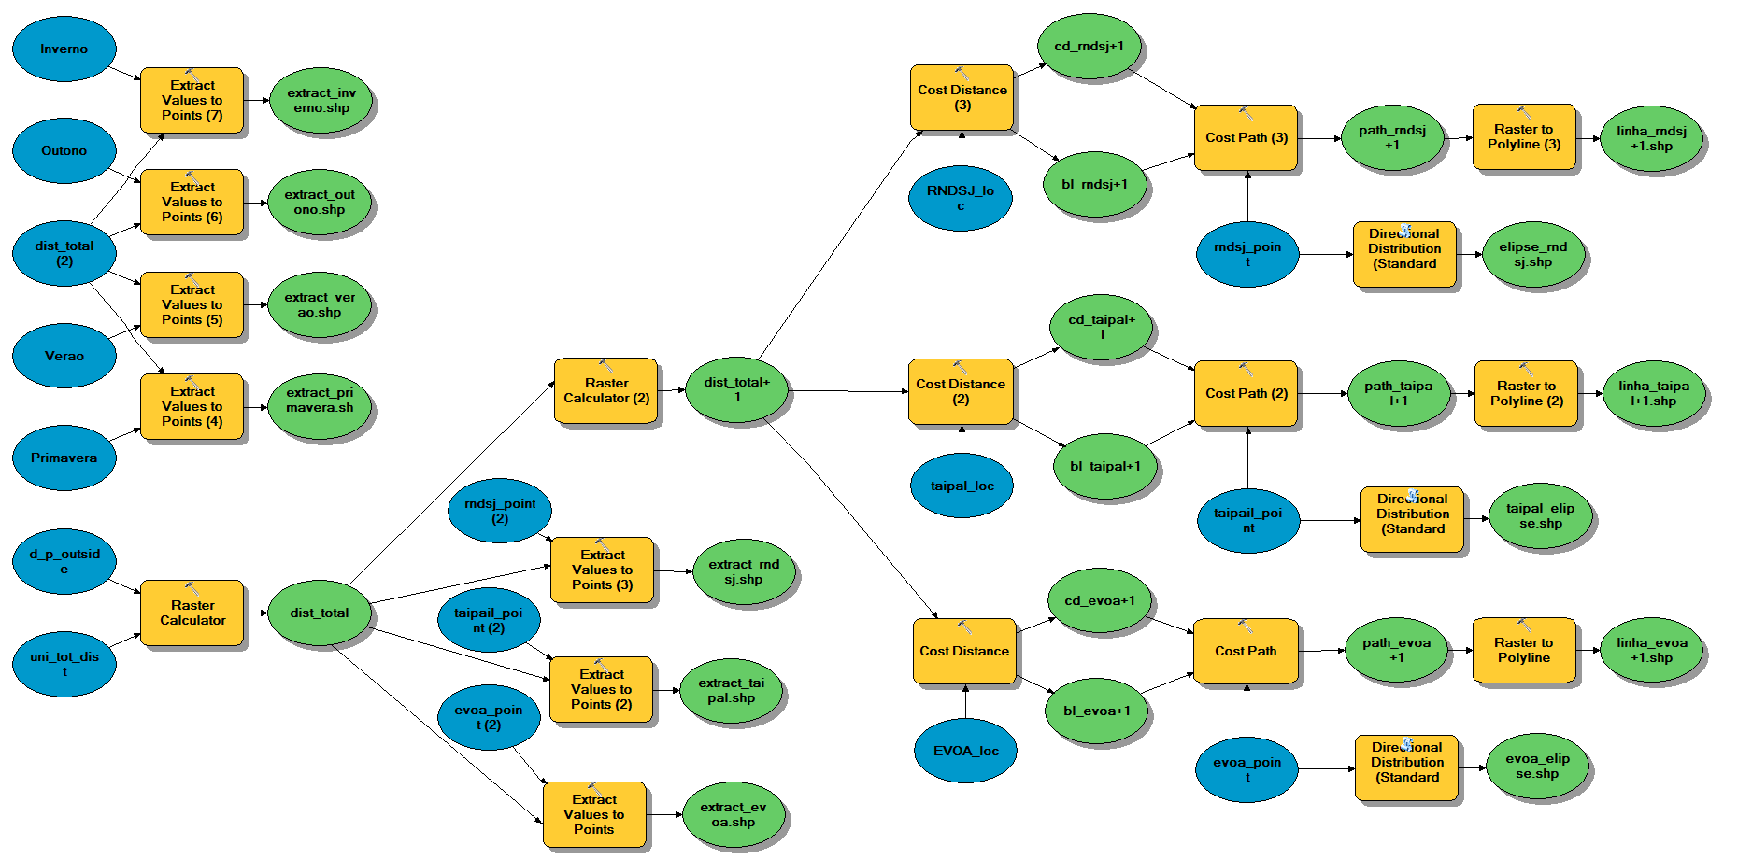
Anexo 4 – Modelo
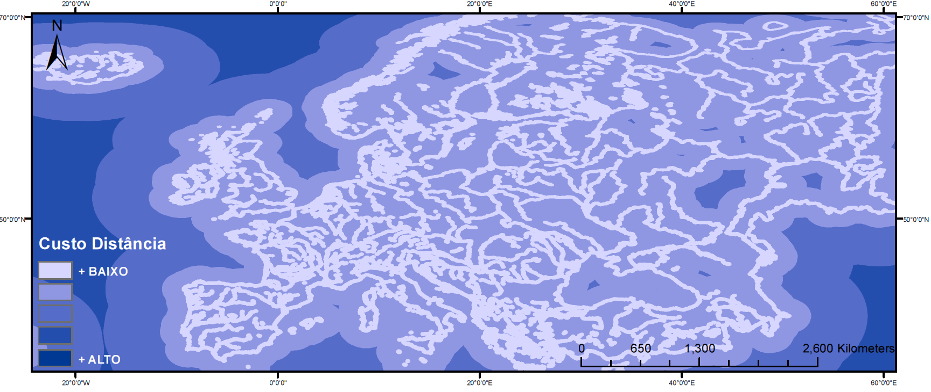
Anexo 5 - Superfície de custo distância estabelecida para o continente Europeu

Anexo 6 – Concentração do maior número de registos por estação do ano

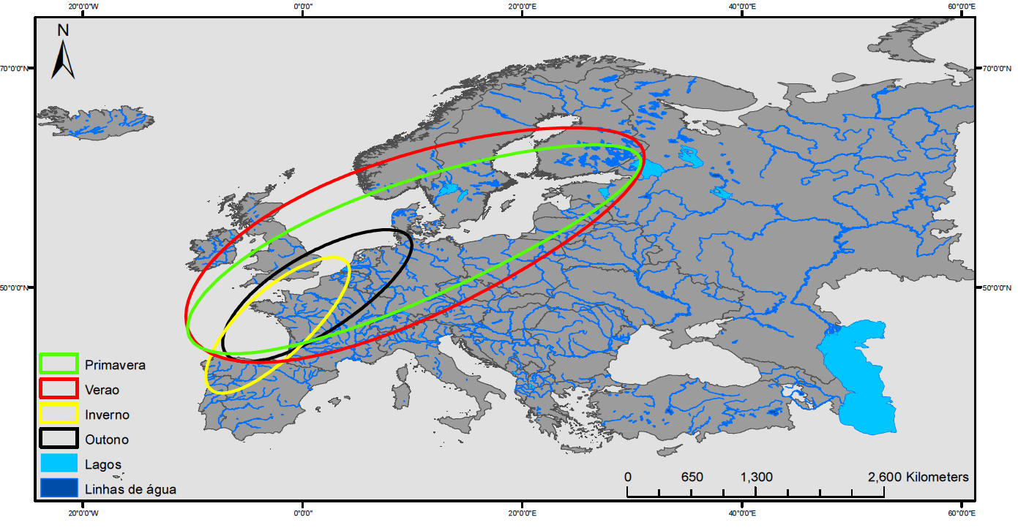

Anexo 7 – Estações (Primavera, Verão) subdivididas por três meses

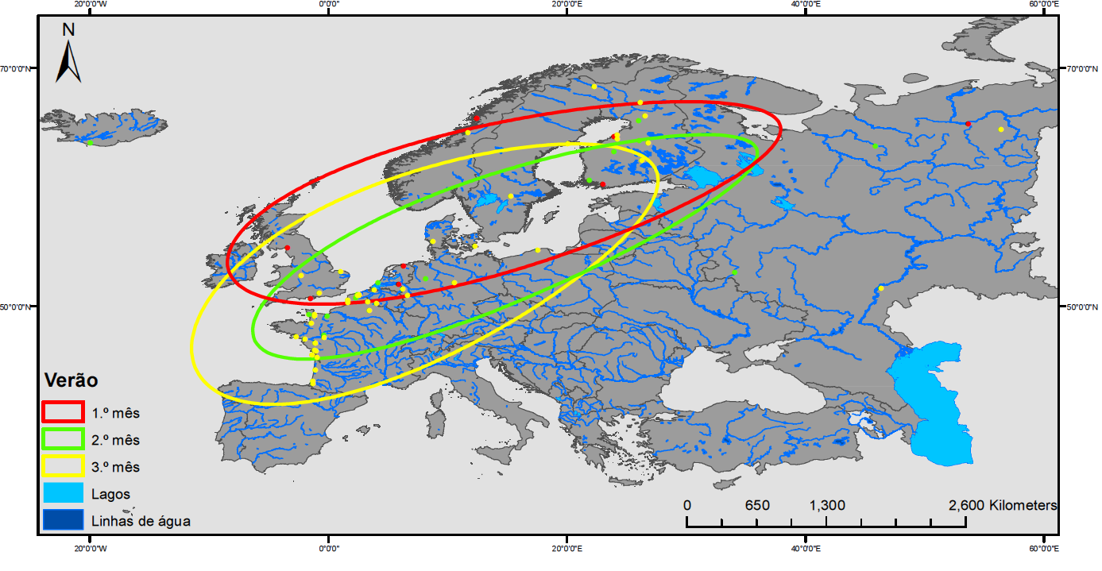
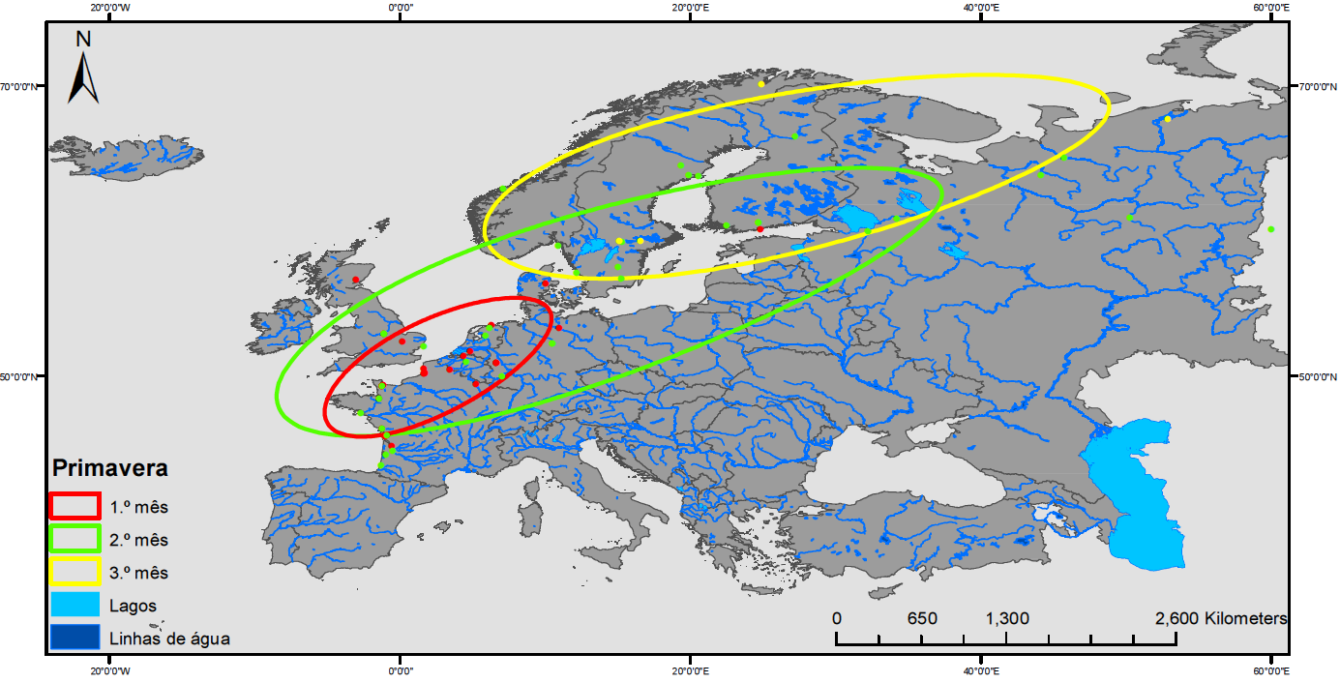
Anexo 8 – Estações (Outono, Inverno) subdivididas por três meses
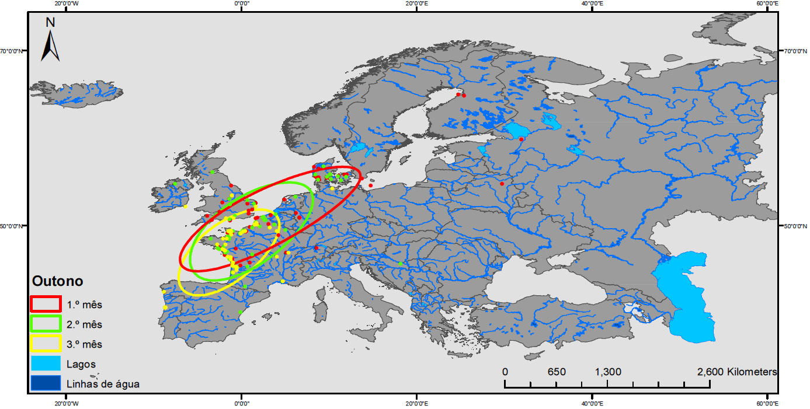
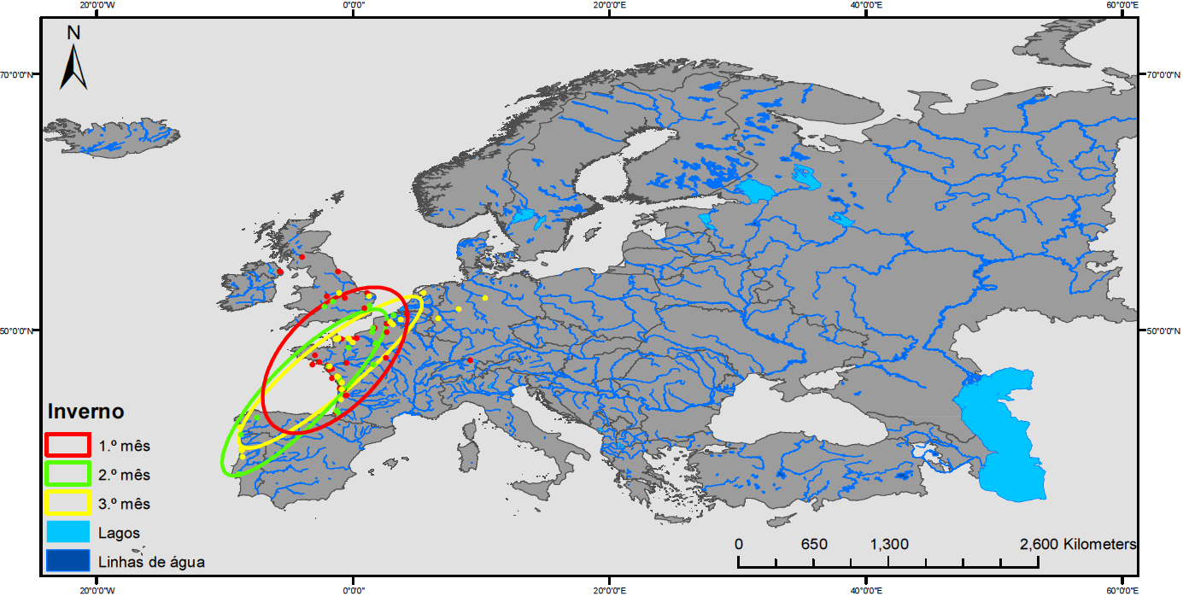

Anexo 9 – Percursos calculados para o local de origem EVOA
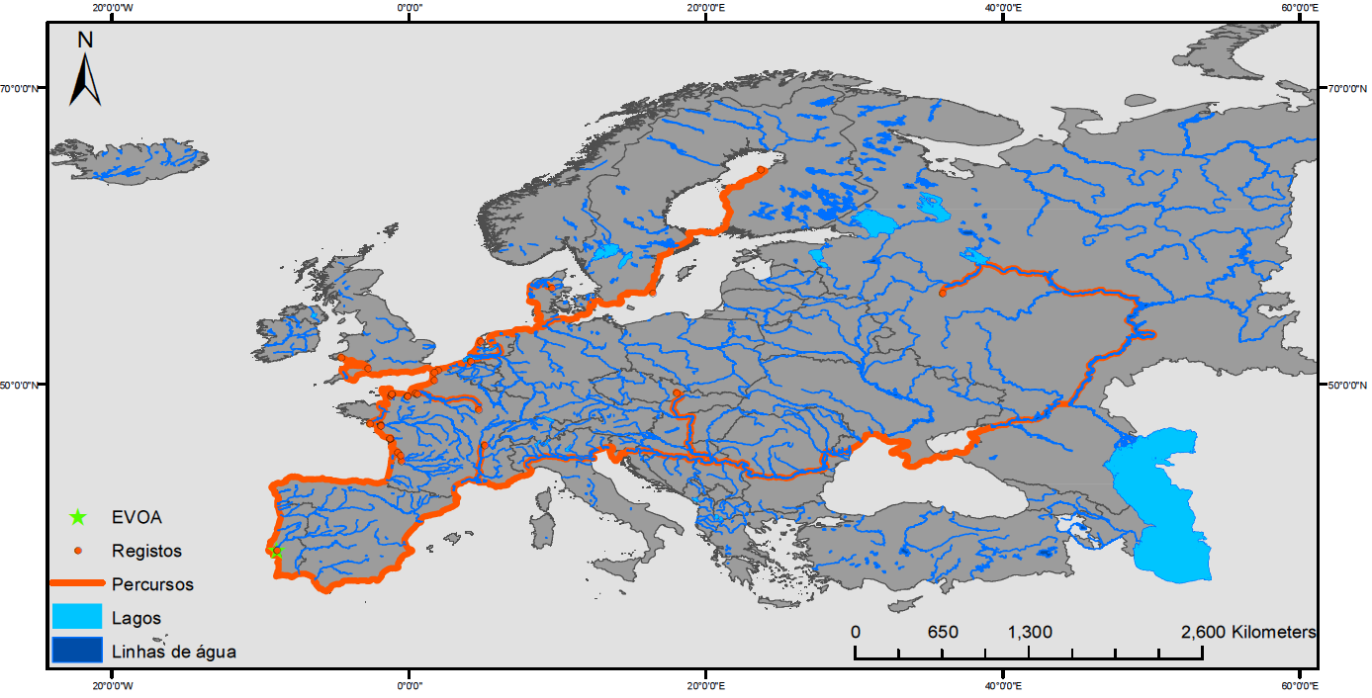
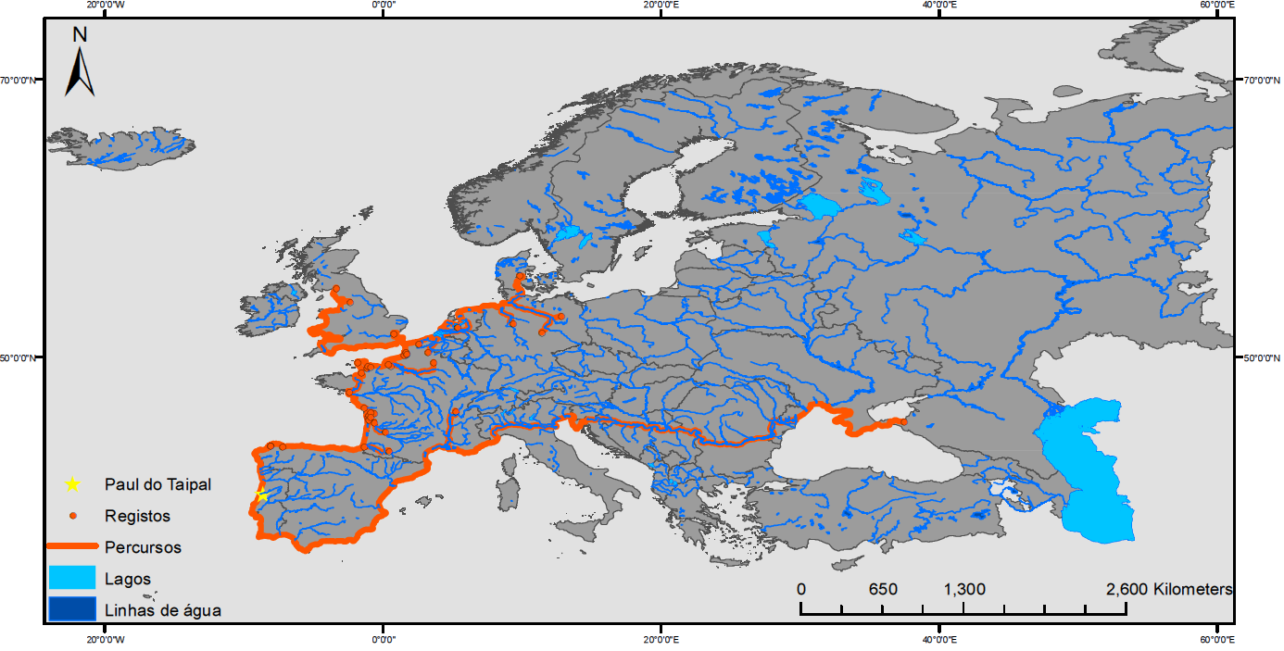
Anexo 10 – Percursos calculados para a origem Paul do Taipal
Anexo 11 - Percursos calculados para a origem RNDSJ
